RELATÓRIO DE RECEBIMENTO DE ANIMAIS SILVESTRES DO MÊS DE MAIO PROVENIENTES DO MUNICÍPIO JUNDIAÍ
RG | DATA DE ENTRADA | NOME POPULAR | NOME CIENTÍFICO
43742 | 01/05/2023 | Gambá-de-orelha-branca | Didelphis albiventris
43744 | 01/05/2023 | Asa-branca | Zenaida auriculata
43745 | 01/05/2023 | Periquitão-maracanã | Psittacara leucophthalmus
43746 | 01/05/2023 | Saí-azul | Tersina viridis
43748 | 01/05/2023 | Ouriço-cacheiro | Sphiggurus vilosus
43752 | 02/05/2023 | Gambá-de-orelha-preta | Didelphis aurita
43761 | 03/05/2023 | Jararaca | Bothrops jararaca
43763 | 04/05/2023 | Coruja-do-mato | Megascops choliba
43767 | 04/05/2023 | Sagui-de-tufo-preto | Callithrix penicillata
43770 | 05/05/2023 | Urubu-de-cabeça-preta | Coragyps atratus
43774 | 06/05/2023 | Martim-pescador-grande | Megaceryle torquata
43775 | 06/05/2023 | Avoante | Zenaida auriculata
43776 | 06/05/2023 | Sagui-de-tufo-preto | Callithrix penicillata
43783 | 06/05/2023 | Coró-coró | Mesembrinibis cayennensis
43784 | 07/05/2023 | Ouriço-cacheiro | Sphiggurus vilosus
43787 | 08/05/2023 | Avoante | Zenaida auriculata
43791 | 09/05/2023 | Avoante | Zenaida auriculata
43792 | 09/05/2023 | Sanhaço-do-coqueiro | Thraupis palmarium
43793 | 09/05/2023 | Sagui-de-tufo-preto | Callithrix penicillata
43794 | 09/05/2023 | Andorinha-pequena-de-casa | Pygochelidon cyanoleuca
43796 | 09/05/2023 | Anu-branco | Guira guira
43797 | 09/05/2023 | Rolinha | Columbina talpacoti
43798 | 10/05/2023 | Avoante | Zenaida auriculata
43799 | 10/05/2023 | Bico-de-lacre | Estrilda astrid
43808 | 12/05/2023 | Coruja-buraqueira | Athene cunicularia
43809 | 12/05/2023 | Tatu-galinha | Dasypus novemcinctus
43810 | 13/05/2023 | Capivara | Hydrochoerus hydrochaeris
43812 | 13/05/2023 | Papagaio-verdadeiro | Amazona aestiva
43814 | 13/05/2023 | Avoante | Zenaida auriculata
43815 | 14/05/2023 | Bem-te-vi | Pitangus sulphuratus
43818 | 15/05/2023 | Papagaio-verdadeiro | Amazona aestiva
43821 | 15/05/2023 | Quiri-quiri | Falco sparverius
43823 | 15/05/2023 | Pica-pau-de-topete-vermelho | Campephilus melanoleucos
43824 | 16/05/2023 | Avoante | Zenaida auriculata
43825 | 16/05/2023 | Avoante | Zenaida auriculata
43829 | 16/05/2023 | Sagui-de-tufo-preto | Callithrix penicillata
43830 | 16/05/2023 | Bico-de-lacre | Astrilda astrild
43831 | 16/05/2023 | Tartaruga-de-orelha-vermelha | Trachemys dorbigni
43834 | 16/05/2023 | Sabiá-laranjeira | Turdus rufiventris
43835 | 16/05/2023 | Avoante | Zenaida auriculata
43840 | 19/05/2023 | Sagui-de-tufo-preto | Callithrix penicillata
43843 | 19/05/2023 | Gambá | Didelphis sp.
43848 | 19/05/2023 | Sagui-de-tufo-preto | Callithrix penicillata
43849 | 20/05/2023 | Periquito-rico | Brotogeris tirica
43850 | 20/05/2023 | Azulão | Cyanocompsa brissonii
43853 | 20/05/2023 | Jabuti | Chelonoidis carbonaria
43856 | 22/05/2023 | Sagui-de-tufo-preto | Callithrix penicillata
43857 | 22/05/2023 | Quero-quero | Vanellus chilensis
43859 | 23/05/2023 | Quero-quero | Vanellus chilensis
43860 | 23/05/2023 | Gambá-de-orelha-preta | Didelhpis aurita
43864 | 23/05/2023 | Gato-do-mato-pequeno | Leopardus tigrinus
43865 | 24/05/2023 | Papagaio-do-peito-roxo | Amazona vinacea
43866 | 24/05/2023 | Andorinha-pequena-de-casa | Pygochelidon cyanoleuca
43872 | 25/05/2023 | Avoante | Zenaida auriculata
43876 | 26/05/2023 | Asa-branca | Patagioenas picazuro
43877 | 27/05/2023 | Coruja-do-mato | Megascops choliba
43881 | 28/05/2023 | Gambá-de-orelha-branca | Didelhpis albiventris
43883 | 29/05/2023 | Avoante | Zenaida auriculata
43884 | 29/05/2023 | Urubu-de-cabeça-preta | Coragyps atratus
43885 | 29/05/2023 | Coruja-do-mato | Megascops choliba
43887 | 30/05/2023 | Ouriço-cacheiro | Sphiggurus vilosus
43888 | 30/05/2023 | Onça-parda | Puma concolor
43890 | 30/05/2023 | Sabiá-laranjeira | Turdus rufiventis
43891 | 30/05/2023 | Gambá-de-orelha-branca | Didelhpis albiventris
43894 | 30/05/2023 | Asa-branca | Patagioenas picazuro
TOTAL: 65 ANIMAIS

TABELA RESUMO
CLASSE | Nº DE ANIMAIS | %
Aves | 42 | 64,61%
Mamíferos | 20 | 30,77%
Répteis | 3 | 4,62%

RELAÇÃO DE ÓBITOS DE ANIMAIS SILVESTRES
RG | DATA DE ENTRADA | NOME POPULAR | NOME CIENTÍFICO | DESTINO | DATA DE SAÍDA
37403 | 03/03/2022 | Sagui-de-tufo-preto | Callithrix penicillata | OBITO | 01/05/2023
37404 | 03/03/2022 | Sagui-de-tufo-preto | Callithrix penicillata | OBITO | 20/05/2023
37765 | 17/03/2022 | Gambá-de-orelha-preta | Didelphis aurita | OBITO | 31/05/2023
39790 | 22/09/2022 | Sagui-de-tufo-preto | Callithrix penicillata | OBITO | 26/05/2023
41154 | 21/11/2022 | Chupim | Molothurus bonarenses | OBITO | 17/05/2023
42708 | 14/02/2023 | Periquitão-maracanã | Psittacara leucophthalmus | OBITO | 16/05/2023
42973 | 01/03/2023 | Pitangol | - | OBITO | 13/05/2023
43144 | 09/03/2023 | Periquitão-maracanã | Psittacara leucophthalmus | OBITO | 22/05/2023
43412 | 27/03/2023 | Periquitão-maracanã | Psittacara leucophthalmus | OBITO | 07/05/2023
43414 | 27/03/2023 | Periquitão-maracanã | Psittacara leucophthalmus | OBITO | 22/05/2023
43424 | 27/03/2023 | Periquitão-maracanã | Psittacara leucophthalmus | OBITO | 11/05/2023
43463 | 29/03/2023 | Periquitão-maracanã | Psittacara leucophthalmus | OBITO | 08/05/2023
43489 | 01/04/2023 | Sagui-de-tufo-preto | Callithrix penicillata | OBITO | 03/05/2023
43525 | 04/04/2023 | Periquitão-maracanã | Psittacara leucophthalmus | OBITO | 01/05/2023
43628 | 14/04/2023 | Maracanã-nobre | Diopssitaca nobilis | OBITO | 10/05/2023
43634 | 14/04/2023 | Anu-branco | Guira guira | OBITO | 01/05/2023
43660 | 16/04/2023 | Periquitão-maracanã | Psittacara leucophthalmus | OBITO | 26/05/2023
43694 | 22/04/2023 | Periquito-australiano | Melopsittacus undulatus | OBITO | 01/05/2023
43740 | 30/04/2023 | Saracura-do-mato | Aramides saracura | OBITO | 01/05/2023
43744 | 01/05/2023 | Asa-branca | Zenaida auriculata | OBITO | 03/05/2023
43745 | 01/05/2023 | Periquitão-maracanã | Psittacara leucophthalmus | OBITO | 16/05/2023
43746 | 01/05/2023 | Saí-azul | Tersina viridis | OBITO | 03/05/2023
43748 | 01/05/2023 | Ouriço-cacheiro | Sphiggurus vilosus | OBITO | 01/05/2023
43752 | 02/05/2023 | Gambá-de-orelha-preta | Didelphis aurita | OBITO | 02/05/2023
43763 | 04/05/2023 | Coruja-do-mato | Megascops choliba | OBITO | 22/05/2023
43767 | 04/05/2023 | Sagui-de-tufo-preto | Callithrix penicillata | OBITO | 08/05/2023
43770 | 05/05/2023 | Urubu-de-cabeça-preta | Coragyps atratus | OBITO | 05/05/2023
43774 | 06/05/2023 | Martim-pescador-grande | Megaceryle torquata | OBITO | 07/05/2023
43775 | 06/05/2023 | Avoante | Zenaida auriculata | OBITO | 11/05/2023
43776 | 06/05/2023 | Sagui-de-tufo-preto | Callithrix penicillata | OBITO | 06/05/2023
43783 | 06/05/2023 | Coró-coró | Mesembrinibis cayennensis | OBITO | 06/05/2023
43784 | 07/05/2023 | Ouriço-cacheiro | Sphiggurus vilosus | OBITO | 09/05/2023
43787 | 08/05/2023 | Avoante | Zenaida auriculata | OBITO | 13/05/2023
43791 | 09/05/2023 | Avoante | Zenaida auriculata | OBITO | 13/05/2023
43793 | 09/05/2023 | Sagui-de-tufo-preto | Callithrix penicillata | OBITO | 09/05/2023
43794 | 09/05/2023 | Andorinha-pequena-de-casa | Pygochelidon cyanoleuca | OBITO | 10/05/2023
43796 | 09/05/2023 | Anu-branco | Guira guira | OBITO | 19/05/2023
43797 | 09/05/2023 | Rolinha | Columbina talpacoti | OBITO | 10/05/2023
43798 | 10/05/2023 | Avoante | Zenaida auriculata | OBITO | 10/05/2023
43799 | 10/05/2023 | Bico-de-lacre | Estrilda astrid | OBITO | 11/05/2023
43809 | 12/05/2023 | Tatu-galinha | Dasypus novemcinctus | OBITO | 12/05/2023
43810 | 13/05/2023 | Capivara | Hydrochoerus hydrochaeris | OBITO | 13/05/2023
43814 | 13/05/2023 | Avoante | Zenaida auriculata | OBITO | 14/05/2023
43815 | 14/05/2023 | Bem-te-vi | Pitangus sulphuratus | OBITO | 14/05/2023
43823 | 15/05/2023 | Pica-pau-de-topete-vermelho | Campephilus melanoleucos | OBITO | 16/05/2023
43825 | 16/05/2023 | Avoante | Zenaida auriculata | OBITO | 25/05/2023
43829 | 16/05/2023 | Sagui-de-tufo-preto | Callithrix penicillata | OBITO | 21/05/2023
43830 | 16/05/2023 | Bico-de-lacre | Astrilda astrild | OBITO | 17/05/2023
43834 | 16/05/2023 | Sabiá-laranjeira | Turdus rufiventris | OBITO | 19/05/2023
43835 | 16/05/2023 | Avoante | Zenaida auriculata | OBITO | 19/05/2023
43843 | 19/05/2023 | Gambá | Didelphis sp. | OBITO | 20/05/2023
43848 | 19/05/2023 | Sagui-de-tufo-preto | Callithrix penicillata | OBITO | 21/05/2023
43859 | 23/05/2023 | Quero-quero | Vanellus chilensis | OBITO | 25/05/2023
43864 | 23/05/2023 | Gato-do-mato-pequeno | Leopardus tigrinus | OBITO | 23/05/2023
43866 | 24/05/2023 | Andorinha-pequena-de-casa | Pygochelidon cyanoleuca | OBITO | 24/05/2023
43876 | 26/05/2023 | Asa-branca | Patagioenas picazuro | OBITO | 27/05/2023
43877 | 27/05/2023 | Coruja-do-mato | Megascops choliba | OBITO | 28/05/2023
43881 | 28/05/2023 | Gambá-de-orelha-branca | Didelhpis albiventris | OBITO | 29/05/2023
43891 | 30/05/2023 | Gambá-de-orelha-branca | Didelhpis albiventris | OBITO | 31/05/2023
TOTAL: 59 ANIMAIS

TABELA RESUMO
CLASSE | Nº DE ANIMAIS | %
Aves | 41 | 69,49%
Mamíferos | 18 | 30,51%
Répteis

RELAÇÃO DE SOLTURAS DE ANIMAIS SILVESTRES
RG | DATA DE ENTRADA | NOME POPULAR | NOME CIENTÍFICO | DESTINO | DATA DE SAÍDA | LOCAL SOLTURA | OBSERVAÇÃO
43492 | 01/04/2023 | Jacu | Penelope obscura | SOLTURA | 14/04/2023 | JARDIM ERMIDA – JUNDIAÍ | Animal não constou no relatório passado devido problemas internos.
43589 | 10/04/2023 | Gambá-de-orelha-branca | Didelphis albiventris | SOLTURA | 11/05/2023 | AMC
43595 | 10/04/2023 | Gambá-de-orelha-branca | Didelphis albiventris | SOLTURA | 11/05/2023 | AMC
43742 | 01/05/2023 | Gambá-de-orelha-branca | Didelphis albiventris | SOLTURA | 11/05/2023 | AMC
TOTAL: 3 ANIMAIS

TABELA RESUMO
CLASSE | Nº DE ANIMAIS | %
Aves
Mamíferos | 3 | 100%
Répteis

RELAÇÃO DE TRANSFERENCIAS
RG | DATA DE ENTRADA | NOME POPULAR | NOME CIENTÍFICO | DESTINO | DATA DE SAÍDA | LOCAL SOLTURA
43635 | 14/04/2023 | Cascavel | Crotalus durissus | TRANSFERÊNCIA | 12/05/2023 | INSTITUTO BUTANTAN
43761 | 03/05/2023 | Jararaca | Bothrops jararaca | TRANSFERÊNCIA | 12/05/2023 | INSTITUTO BUTANTAN
TOTAL: 2 ANIMAIS

TABELA RESUMO
CLASSE | Nº DE ANIMAIS | %
Aves
Mamíferos
Répteis | 2 | 100%

ANIMAIS SILVESTRES PROVENIENTES DO MUNICÍPIO JUNDIAÍ QUE PERMANECEM EM PROCESSO DE REABILITAÇÃO NA ASSOCIAÇÃO MATA CILIAR
RG | DATA DE ENTRADA | NOME POPULAR | NOME CIENTÍFICO
36335 | 04/01/2022 | Periquito | Brotogeris sp.
36370 | 06/01/2022 | Coleirinho | Sporophila caerulescens
36371 | 06/01/2022 | Coleirinho | Sporophila caerulescens
36372 | 06/01/2022 | Coleirinho | Sporophila caerulescens
36373 | 06/01/2022 | Coleirinho-baiano | Sporophila nigricollis
36374 | 06/01/2022 | Bigodinho | Sporophila lineola
36377 | 06/01/2022 | Cabloquinho | Sporophila bouvreuil
36378 | 06/01/2022 | Sabiá | turdus philomelos
36383 | 07/01/2022 | Coruja-buraqueira | Athene cunicularia
36385 | 07/01/2022 | Sanhaço-cinzento | Thraupis sayaca
36389 | 08/01/2022 | Gambá | Didelphis sp.
36408 | 08/01/2022 | Carcará | Caracara plancus
36411 | 08/01/2022 | Gambá-de-orelha-branca | Didelphis albiventris
36412 | 09/01/2022 | Rolinha | Columbina talpacoti
36470 | 11/01/2022 | Periquito-rico | Brotogeris tirica
36493 | 12/01/2022 | Jararaca | Bothrops jararaca
36495 | 04/01/2022 | Sagui-de-tufo-preto | Callithrix penicillata
36514 | 14/01/2022 | Rolinha | Columbina talpacoti
36517 | 14/01/2022 | Rolinha | Columbina talpacoti
36520 | 14/01/2022 | Sagui-de-tufo-preto | Callithrix penicillata
36529 | 16/01/2022 | Pardal | Passer domesticus
36535 | 17/01/2022 | Beija-flor | Trochilidae
36562 | 18/01/2022 | Sanhaço-cinzento | Thraupis sayaca
36583 | 19/01/2022 | Rolinha | Columbina talpacoti
36611 | 20/01/2022 | Urutau | Nyctibius griseus
36663 | 22/01/2022 | Jararacassu | Bothrops jararaca
36680 | 23/01/2022 | Tucano-toco | Ramphastos toco
36688 | 24/01/2022 | Jabuti-piranga | Chelonoidis carbonaria
36719 | 25/01/2022 | Jabuti | Chelonoidis sp.
36725 | 26/01/2022 | Cascavél | Crotalus durissus
36731 | 26/01/2022 | Periquitão-maracanã | Psittacara leucophthalmus
36747 | 27/01/2022 | Jararaca | Bothrops jararaca
36817 | 01/02/2022 | Periquitão-maracanã | Psittacara leucophthalmus
36818 | 01/02/2022 | Periquitão-maracanã | Psittacara leucophthalmus
36832 | 02/02/2022 | Periquitão-maracanã | Psittacara leucophthalmus
36854 | 03/02/2022 | Periquitão-maracanã | Psittacara leucophthalmus
36857 | 03/02/2022 | Gambá-de-orelha-preta | Didelphis aurita
36858 | 03/02/2022 | Gambá-de-orelha-preta | Didelphis aurita
36859 | 03/02/2022 | Gambá-de-orelha-preta | Didelphis aurita
36860 | 03/02/2022 | Gambá-de-orelha-preta | Didelphis aurita
36868 | 04/02/2022 | Cágado-de-barbicha | Phrynops geoffroanus
36905 | 07/02/2022 | Periquitão-maracanã | Psittacara leucophthalmus
36916 | 07/02/2022 | Pica-pau | Colaptes melanochlorus
36933 | 08/02/2022 | Rolinha | Columbina talpacoti
36950 | 08/02/2022 | Bem-te-vi | Pitangus sulphuratus
36965 | 09/02/2022 | Periquitão-maracanã | Psittacara leucophthalmus
36979 | 09/02/2022 | Gambá-de-orelha-preta | Didelphis aurita
36980 | 09/02/2022 | Ouriço-cacheiro | Sphiggurus villosus
36982 | 09/02/2022 | Periquitão-maracanã | Psittacara leucophthalmus
36992 | 09/02/2022 | Coruja-do-mato | Megascops choliba
37011 | 10/02/2022 | Sanhaço-cinzento | Thraupis sayaca
37023 | 11/02/2022 | Gavião-carijó | Rupornis magnirostris
37050 | 12/02/2022 | Periquitão-maracanã | Psittacara leucophthalmus
37070 | 14/02/2022 | Periquitão-maracanã | Psittacara leucophthalmus
37105 | 16/02/2022 | Periquitão-maracanã | Psittacara leucophthalmus
37119 | 17/02/2022 | Bem-te-vi | Pitangus sulphuratus
37180 | 19/02/2022 | Periquitão-maracanã | Psittacara leucophthalmus
37205 | 21/02/2022 | Rolinha | Columbina talpacoti
37213 | 21/02/2022 | Periquitão-maracanã | Psittacara leucophthalmus
37220 | 22/02/2022 | Periquitão-maracanã | Psittacara leucophthalmus
37292 | 25/02/2022 | Periquitão-maracanã | Psittacara leucophthalmus
37319 | 26/02/2022 | Periquitão-maracanã | Psittacara leucophthalmus
37324 | 26/02/2022 | Periquitão-maracanã | Psittacara leucophthalmus
37353 | 23/02/2022 | Rolinha | Columbina talpacoti
37354 | 01/03/2022 | Periquitão-maracanã | Psittacara leucophthalmus
37361 | 02/03/2022 | Periquitão-maracanã | Psittacara leucophthalmus
37371 | 02/03/2022 | Periquitão-maracanã | Psittacara leucophthalmus
37395 | 03/03/2022 | Periquitão-maracanã | Psittacara leucophthalmus
37531 | 05/03/2022 | Periquitão-maracanã | Psittacara leucophthalmus
37545 | 06/03/2022 | Periquitão-maracanã | Psittacara leucophthalmus
37554 | 07/03/2022 | Periquitão-maracanã | Psittacara leucophthalmus
37566 | 07/03/2022 | Sagui-de-tufo-preto | Callithrix penicillata
37577 | 07/03/2022 | Periquitão-maracanã | Psittacara leucophthalmus
37583 | 07/03/2022 | Sagui-de-tufo-branco | Callithrix jacchus
37644 | 11/03/2022 | Periquitão-maracanã | Psittacara leucophthalmus
37678 | 12/03/2022 | Periquitão-maracanã | Psittacara leucophthalmus
37691 | 14/03/2022 | Periquitão-maracanã | Psittacara leucophthalmus
37692 | 14/03/2022 | Periquitão-maracanã | Psittacara leucophthalmus
37700 | 14/03/2022 | Sagui-de-tufo-preto | Callithrix penicillata
37723 | 15/03/2022 | Periquitão-maracanã | Psittacara leucophthalmus
37728 | 15/03/2022 | Gambá-de-orelha-branca | Didelphis albiventris
37732 | 15/03/2022 | Periquitão-maracanã | Psittacara leucophthalmus
37740 | 16/03/2022 | Periquitão-maracanã | Psittacara leucophthalmus
37759 | 17/03/2022 | Gambá-de-orelha-preta | Didelphis aurita
37766 | 17/03/2022 | Gambá-de-orelha-preta | Didelphis aurita
37805 | 21/03/2022 | Gambá-de-orelha-branca | Didelphis albiventris
37812 | 21/03/2022 | Gambá-de-orelha-branca | Didelphis albiventris
37815 | 15/03/2022 | Gambá-de-orelha-preta | Didelphis aurita
37824 | 22/03/2022 | Periquitão-maracanã | Psittacara leucophthalmus
37844 | 24/03/2022 | Sagui-de-tufo-preto | Callithrix penicillata
37880 | 27/03/2022 | Pardal | Passer domesticus
37979 | 09/04/2022 | Gavião-carrapateiro | Mivalgo chimachima
38434 | 13/04/2022 | Trinca-ferro | Saltator similis
38449 | 14/04/2022 | Gralha-azul | Cyanocorax caeruleus
38469 | 19/04/2022 | Papagaio-verdadeiro | Amazona aestiva
38470 | 19/04/2022 | Papagaio-verdadeiro | Amazona aestiva
38508 | 26/04/2022 | Periquitão-maracanã | Psittacara leucophthalmus
38509 | 26/04/2022 | Periquitão-maracanã | Psittacara leucophthalmus
38525 | 28/04/2022 | Jacu | Penelope obscura
38542 | 30/04/2022 | Sabiá | Tudus sp.
38546 | 02/05/2022 | Periquitão-maracanã | Psittacara leucophthalmus
38547 | 02/05/2022 | Sagui-de-tufo-preto | Callithrix penicillata
38702 | 15/05/2022 | Seriema | Cariama cristata
38746 | 21/05/2022 | Sagui-de-tufo-preto | Callithrix penicillata
38788 | 29/05/2022 | Asa-branca | Patagioenas picazuro
38866 | 09/06/2022 | Baianinho | Sporophila nigricollis
38876 | 11/06/2022 | Gavião-carijó | Rupornis magnirostris
38907 | 21/06/2022 | Periquitão-maracanã | Psittacara leucophthalmus
38924 | 22/06/2022 | Suindara | Tyto furcata
38926 | 22/06/2022 | Jabuti-piranga | Chelonoidis carbonaria
38927 | 22/06/2022 | Jabuti-piranga | Chelonoidis carbonaria
38928 | 22/06/2022 | Jabuti-piranga | Chelonoidis carbonaria
38951 | 28/06/2022 | Periquitão-maracanã | Psittacara leucophthalmus
38990 | 04/07/2022 | Arara-canindé | Ara ararauna
39043 | 10/07/2022 | Capivara | Hydorchoerus hydorchoeis
39066 | 15/07/2022 | Periquitão-maracanã | Psittacara leucophthalmus
39134 | 26/07/2022 | Periquito-rico | Brotogeris tirica
39176 | 02/08/2022 | Periquitão-maracanã | Psittacara leucophthalmus
39187 | 03/08/2022 | Tucano-toco | Ramphastos toco
39271 | 17/08/2022 | Coruja-do-mato | Megascops choliba
39383 | 02/09/2022 | Sagui-de-tufo-preto | Callithrix penicillata
39440 | 08/09/2022 | Rolinha | Columbina talpacoti
39621 | 15/09/2022 | Tigre-d'água | Trachemys dorbigni
39622 | 15/09/2022 | Tigre-d'água | Trachemys dorbigni
39623 | 15/09/2022 | Tigre-d'água | Trachemys dorbigni
39624 | 15/09/2022 | Tigre-d'água | Trachemys dorbigni
39625 | 15/09/2022 | Tigre-d'água | Trachemys dorbigni
39630 | 15/09/2022 | Gambá | Didelphis sp.
39631 | 15/09/2022 | Gambá | Didelphis sp.
39632 | 15/09/2022 | Gambá | Didelphis sp.
39641 | 15/09/2022 | Gambá-de-orelha-preta | Didelphis aurita
39731 | 21/09/2022 | Gambá-de-orelha-branca | Didelphis albiventris
39732 | 21/09/2022 | Gambá-de-orelha-branca | Didelphis albiventris
39733 | 21/09/2022 | Gambá-de-orelha-branca | Didelphis albiventris
39734 | 21/09/2022 | Gambá-de-orelha-branca | Didelphis albiventris
39735 | 21/09/2022 | Gambá-de-orelha-branca | Didelphis albiventris
39758 | 21/09/2022 | Rolinha | Columbina talpacoti
39949 | 29/09/2022 | Periquito-rico | Brotogeris tirica
39966 | 30/09/2022 | Gambá-de-orelha-preta | Didelphis aurita
39992 | 01/10/2022 | Gambá | Didelphis sp.
40004 | 02/10/2022 | Gambá-de-orelha-preta | Didelphis aurita
40025 | 03/10/2022 | Gambá | Didelphis sp.
40032 | 03/10/2022 | Gambá | Didelphis sp.
40037 | 03/10/2022 | Gambá | Didelphis sp.
40050 | 03/10/2022 | Carcará | Caracara plancus
40051 | 03/10/2022 | Jabuti-piranga | Chelonoidis carbonaria
40082 | 03/10/2022 | Tigre-d'água | Trachemys dorbigni
40105 | 04/10/2022 | Coleirinho | Sporophila caerulescens
40106 | 04/10/2022 | Coleirinho | Sporophila caerulescens
40107 | 04/10/2022 | Gambá | Didelphis sp.
40108 | 04/10/2022 | Gambá | Didelphis sp.
40209 | 07/10/2022 | Gambá-de-orelha-branca | Didelphis albiventris
40259 | 08/10/2022 | Gambá-de-orelha-preta | Didelphis aurita
40260 | 08/10/2022 | Gambá-de-orelha-preta | Didelphis aurita
40261 | 08/10/2022 | Gambá-de-orelha-preta | Didelphis aurita
40702 | 26/10/2022 | Tartaruga-de-orelha-vermelha | Trachemys scripta
40719 | 27/10/2022 | Ouriço-cacheiro | Sphiggurus villosus
40733 | 27/10/2022 | Gambá | Didelphis sp.
40753 | 28/10/2022 | Coruja-do-mato | Megascops choliba
40779 | 29/10/2022 | Arara-canindé | Ara ararauna
40793 | 31/10/2022 | Quiri-quiri | Rupornis magnirostris
40796 | 01/11/2022 | Marreco-ananaí | Amazonetta brasiliensis
40834 | 01/11/2022 | Sabiá-do-barranco | Turdus leucomelas
40853 | 03/11/2022 | Columbiforme
40939 | 07/11/2022 | Urubu-de-cabeça-preta | Coragyps atratus
41011 | 12/11/2022 | Gambá-de-orelha-preta | Didelphis aurita
41012 | 12/11/2022 | Gambá-de-orelha-preta | Didelphis aurita
41037 | 14/11/2022 | Periquito-rico | Brotogeris tirica
41041 | 14/11/2022 | Coruja-do-mato | Megascops choliba
41042 | 14/11/2022 | Coruja-do-mato | Megascops choliba
41073 | 16/11/2022 | Coruja-buraqueira | Athene cunicularia
41075 | 16/11/2022 | Coruja-do-mato | Megascops choliba
41134 | 20/11/2022 | Sovi | Ictinea plumbea
41151 | 21/11/2022 | Jacaré-coroa | Paleosuchus trigonatus
41224 | 24/11/2022 | Passeriforme não identificado | -
41259 | 26/11/2022 | Periquito-rico | Brotogeris tirica
41405 | 28/11/2022 | Coruja-do-mato | Megascops choliba
41454 | 01/12/2022 | Arara-canindé | Ara ararauna
41539 | 06/12/2022 | Periquito-rico | Brotogeris tirica
41575 | 11/12/2022 | Cachorro-do-mato | Cerdocyon thous
41657 | 16/12/2022 | Jacu | Penelope obscura
41662 | 16/12/2022 | Gambá | Didelphis sp.
41663 | 16/12/2022 | Gambá | Didelphis sp.
41664 | 16/12/2022 | Gambá | Didelphis sp.
41665 | 16/12/2022 | Gambá | Didelphis sp.
41692 | 19/12/2022 | Coruja-do-mato | Megascops choliba
41753 | 22/12/2022 | Coruja-do-mato | Megascops choliba
41872 | 29/12/2022 | Sagui-hibrido
41974 | 03/01/2023 | Jabuti-piranga | Chelonoidis carbonaria
42012 | 04/01/2023 | Gambá-de-orelha-preta | Didelphis aurita
42031 | 06/01/2023 | Papagaio-verdadeiro | Amazona aestiva
42038 | 06/01/2023 | Rolinha | Columbina talpacoti
42046 | 06/01/2023 | Gambá-de-orelha-branca | Didelphis albiventris
42073 | 09/01/2023 | Gambá-de-orelha-preta | Didelphis aurita
42149 | 13/01/2023 | Trinca-ferro | Saltator similis
42150 | 13/01/2023 | Trinca-ferro | Saltator similis
42153 | 13/01/2023 | Tico-tico | Zonotrichia capensis
42154 | 13/01/2023 | Tico-tico | Zonotrichia capensis
42243 | 18/01/2023 | Periquito-rico | Brotogeris tirica
42255 | 19/01/2023 | Jabuti-piranga | Chelonoidis carbonaria
42256 | 19/01/2023 | Jabuti-piranga | Chelonoidis carbonaria
42257 | 19/01/2023 | Jabuti-piranga | Chelonoidis carbonaria
42272 | 19/01/2023 | Jacu | Penelope obscura
42284 | 20/01/2023 | Rolinha | Columbina talpacoti
42319 | 22/01/2023 | Marreco-cabloca | Dendrocygna autummnais
42340 | 24/01/2023 | Jabuti-piranga | Chelonoidis carbonaria
42390 | 21/01/2023 | Cágado-de-barbicha | Phrynops geoffroanus
42431 | 30/01/2023 | Galo-da-campina | Paroaria dominicana
42432 | 30/01/2023 | Trinca-ferro | Saltator similis
42434 | 30/01/2023 | Trinca-ferro | Saltator similis
42435 | 30/01/2023 | Trinca-ferro | Saltator similis
42436 | 30/01/2023 | Canário-da-terra | Sicalis flaveola
42474 | 02/02/2023 | Sagui-de-tufo-preto | Callithrix penicillata
42516 | 04/02/2023 | Gambá-de-orelha-preta | Didelphis aurita
42541 | 06/02/2023 | Periquitão-maracanã | Psittacara leucophthalmus
42552 | 07/02/2023 | Coruja-buraqueira | Athene cunicularia
42657 | 11/02/2023 | Veado-catingueiro | Mazama gouazoubira
42709 | 14/02/2023 | Tartaruga-de-orelha-vermelha | Trachemys scripta
42734 | 15/02/2023 | Periquito-rico | Brotogeris tirica
42735 | 15/02/2023 | Carcará | Caracara plancus
42736 | 15/02/2023 | Sagui-hibrido | -
42744 | 16/02/2023 | Maitaca-verde | Pionus maximilianus
42830 | 22/02/2023 | Periquitão-maracanã | Psittacara leucophthalmus
42898 | 27/02/2023 | Coruja-buraqueira | Athene cunicularia
42933 | 01/03/2023 | Trinca-ferro | Saltator similis
42943 | 01/03/2023 | Trinca-ferro | Saltator similis
42949 | 01/03/2023 | Trinca-ferro | Saltator similis
42968 | 01/03/2023 | Pássaro-preto | Gnorimopsar chopi
42969 | 01/03/2023 | Pintassilgo-venezuelano | Spinus cucullata
42974 | 01/03/2023 | Pitangol | -
42975 | 01/03/2023 | Pitangol | -
42976 | 01/03/2023 | Pitangol | -
42977 | 01/03/2023 | Pitangol | -
42979 | 01/03/2023 | Pitangol | -
42980 | 01/03/2023 | Pitangol | -
42981 | 01/03/2023 | Coleirinho | Sporophila caerulescens
43004 | 01/03/2023 | Tico-tico | Zonotrichia capensis
43005 | 01/03/2023 | Sabiá-do-barranco | Turdus leucomelas
43006 | 01/03/2023 | Sabiá-poca | Turdus amaurochalinus
43008 | 01/03/2023 | Pitangol | -
43009 | 01/03/2023 | Pitangol | -
43010 | 01/03/2023 | Pitangol | -
43012 | 01/03/2023 | Papagaio-verdadeiro | Amazona aestiva
43045 | 03/03/2023 | Avoante | Zenaida auriculata
43063 | 03/03/2023 | Jabuti-piranga | Chelonoidis carbonaria
43064 | 03/03/2023 | Jabuti-piranga | Chelonoidis carbonaria
43065 | 03/03/2023 | Jabuti-piranga | Chelonoidis carbonaria
43066 | 03/03/2023 | Arara-canindé | Ara ararauna
43090 | 05/03/2023 | Periquitão-maracanã | Psittacara leucophthalmus
43092 | 05/03/2023 | Periquitão-maracanã | Psittacara leucophthalmus
43093 | 05/03/2023 | Bigodinho | Sporophila caerulescens
43094 | 06/03/2023 | Periquitão-maracanã | Psittacara leucophthalmus
43095 | 06/03/2023 | Periquito-rico | Brotogeris tirica
43128 | 08/03/2023 | Periquitão-maracanã | Psittacara leucophthalmus
43143 | 09/03/2023 | Periquitão-maracanã | Psittacara leucophthalmus
43145 | 09/03/2023 | Periquitão-maracanã | Psittacara leucophthalmus
43164 | 10/03/2023 | Periquitão-maracanã | Psittacara leucophthalmus
43232 | 15/03/2023 | Cachorro-do-mato | Cerdocyon thous
43244 | 15/03/2023 | Periquitão-maracanã | Psittacara leucophthalmus
43309 | 19/03/2023 | Periquitão-maracanã | Psittacara leucophthalmus
43312 | 19/03/2023 | Periquitão-maracanã | Psittacara leucophthalmus
43337 | 21/03/2023 | Periquitão-maracanã | Psittacara leucophthalmus
43358 | 22/03/2023 | Periquitão-maracanã | Psittacara leucophthalmus
43362 | 22/03/2023 | Jacu | Penelope obscura
43404 | 26/03/2023 | Bem-te-vi | Pitangus sulphuratus
43405 | 26/03/2023 | Rolinha | Columbina talpacoti
43416 | 27/03/2023 | Canário-da-terra | Sicalis flaveola
43417 | 27/03/2023 | Canário-da-terra | Sicalis flaveola
43418 | 27/03/2023 | Canário-da-terra | Sicalis flaveola
43419 | 27/03/2023 | Canário-da-terra | Sicalis flaveola
43422 | 27/03/2023 | Sagui-hibrido | -
43443 | 28/03/2023 | Periquitão-maracanã | Psittacara leucophthalmus
43461 | 29/03/2023 | Periquitão-maracanã | Psittacara leucophthalmus
43462 | 29/03/2023 | Periquitão-maracanã | Psittacara leucophthalmus
43517 | 04/04/2023 | Jabuti-piranga | Chelonoidis carbonaria
43518 | 04/04/2023 | Jabuti-piranga | Chelonoidis carbonaria
43534 | 05/04/2023 | Periquitão-maracanã | Psittacara leucophthalmus
43546 | 06/04/2023 | Gambá-de-orelha-branca | Didelphis albiventris
43617 | 12/04/2023 | Gambá-de-orelha-branca | Didelphis albiventris
43638 | 14/04/2023 | Cágado-de-orelha-amarela | Trachemys scripta scripta
43659 | 15/04/2023 | Periquitão-maracanã | Psittacara leucophthalmus
43662 | 16/04/2023 | Periquitão-maracanã | Psittacara leucophthalmus
43669 | 17/04/2023 | Periquito-rico | Brotogeris tirica
43691 | 21/04/2023 | Cágado-de-barbicha | Phrynops geoffroanus
43698 | 23/04/2023 | Tigre-d'água | Trachemys scripta elegans
43700 | 24/04/2023 | Sagui-de-tufo-preto | Callithrix penicillata
43709 | 24/04/2023 | Sabiá-poca | Turdus amaurochalinus
43717 | 25/04/2023 | Asa-branca | Zenaida auriculata
43725 | 27/04/2023 | Gambá-de-orelha-branca | Didelphis albiventris
43726 | 27/04/2023 | Gambá-de-orelha-branca | Didelphis albiventris
43736 | 28/04/2023 | Papagaio-verdadeiro | Amazona aestiva
43792 | 09/05/2023 | Sanhaço-do-coqueiro | Thraupis palmarium
43808 | 12/05/2023 | Coruja-buraqueira | Athene cunicularia
43812 | 13/05/2023 | Papagaio-verdadeiro | Amazona aestiva
43818 | 15/05/2023 | Papagaio-verdadeiro | Amazona aestiva
43821 | 15/05/2023 | Quiri-quiri | Falco sparverius
43824 | 16/05/2023 | Avoante | Zenaida auriculata
43831 | 16/05/2023 | Tartaruga-de-orelha-vermelha | Trachemys dorbigni
43840 | 19/05/2023 | Sagui-de-tufo-preto | Callithrix penicillata
43849 | 20/05/2023 | Periquito-rico | Brotogeris tirica
43850 | 20/05/2023 | Azulão | Cyanocompsa brissonii
43853 | 20/05/2023 | Jabuti | Chelonoidis carbonaria
43856 | 22/05/2023 | Sagui-de-tufo-preto | Callithrix penicillata
43857 | 22/05/2023 | Quero-quero | Vanellus chilensis
43860 | 23/05/2023 | Gambá-de-orelha-preta | Didelhpis aurita
43865 | 24/05/2023 | Papagaio-do-peito-roxo | Amazona vinacea
43872 | 25/05/2023 | Avoante | Zenaida auriculata
43883 | 29/05/2023 | Avoante | Zenaida auriculata
43884 | 29/05/2023 | Urubu-de-cabeça-preta | Coragyps atratus
43885 | 29/05/2023 | Coruja-do-mato | Megascops choliba
43887 | 30/05/2023 | Ouriço-cacheiro | Sphiggurus vilosus
43888 | 30/05/2023 | Onça-parda | Puma concolor
43890 | 30/05/2023 | Sabiá-laranjeira | Turdus rufiventis
43894 | 30/05/2023 | Asa-branca | Patagioenas picazuro
TOTAL: 314 ANIMAIS

RELATÓRIO FOTOGRÁFICO DE ANIMAIS SILVESTRES NO MÊS DE MAIO DO MUNICÍPIO DE JUNDIAÍ

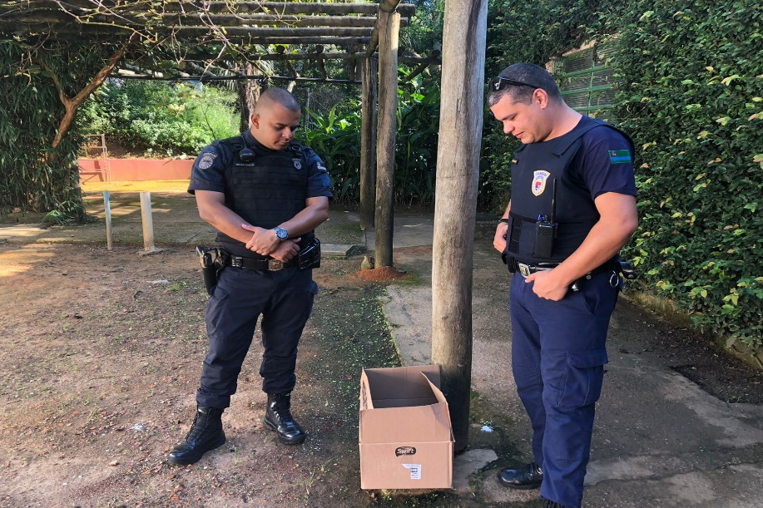
(43742) – Gambá-de-orelha-preta, encontrado em via pública, com sangramento nasal. Entregue pela Guarda Municipal de Jundiaí no dia 01-05-2023.

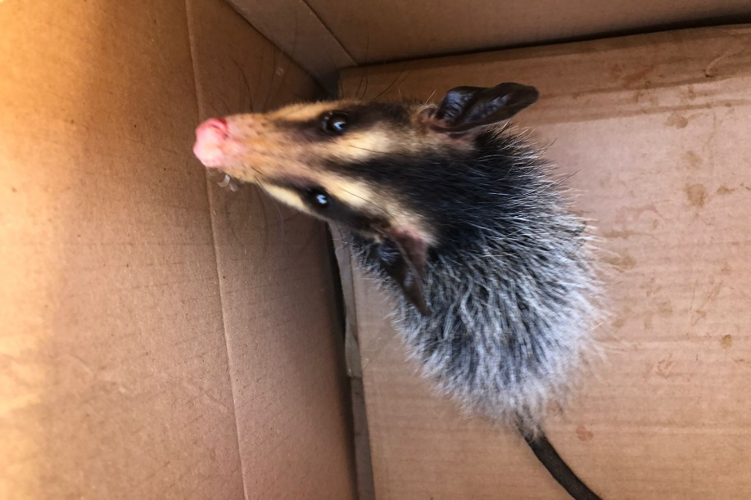
(43742) – Gambá-de-orelha-preta.

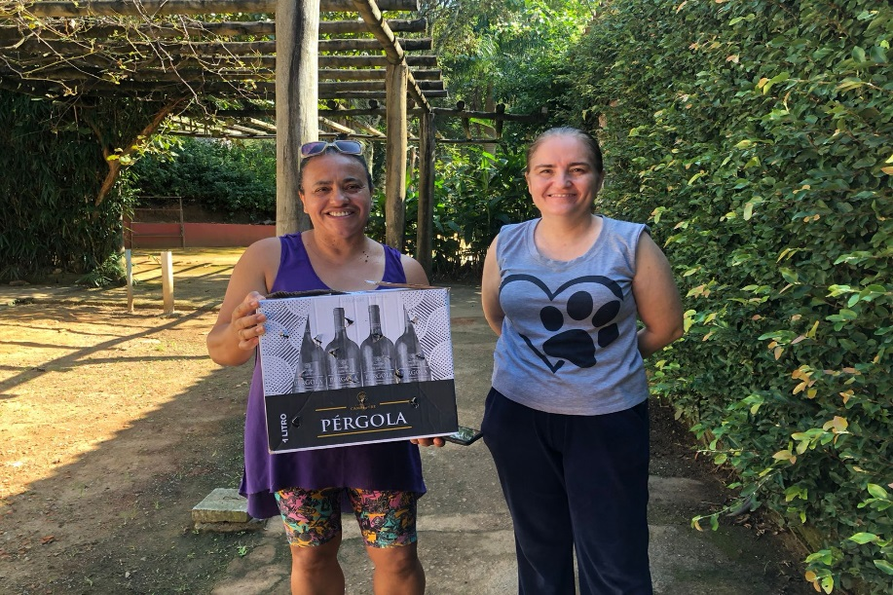
(43744) - Asa-branca, encontrada caída a mais de 48h em via pública. Entregue por munícipe de Jundiaí no dia 01-05-2023.

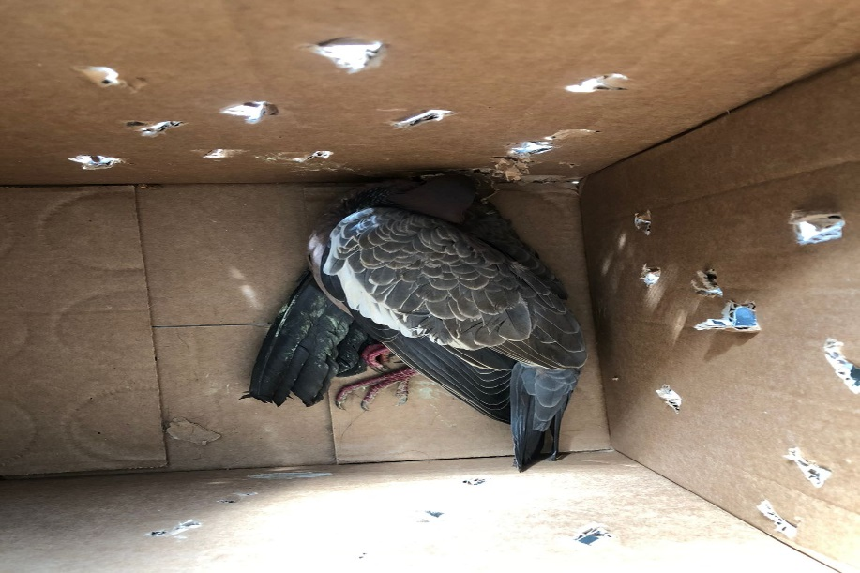
(43744) - Asa-branca.

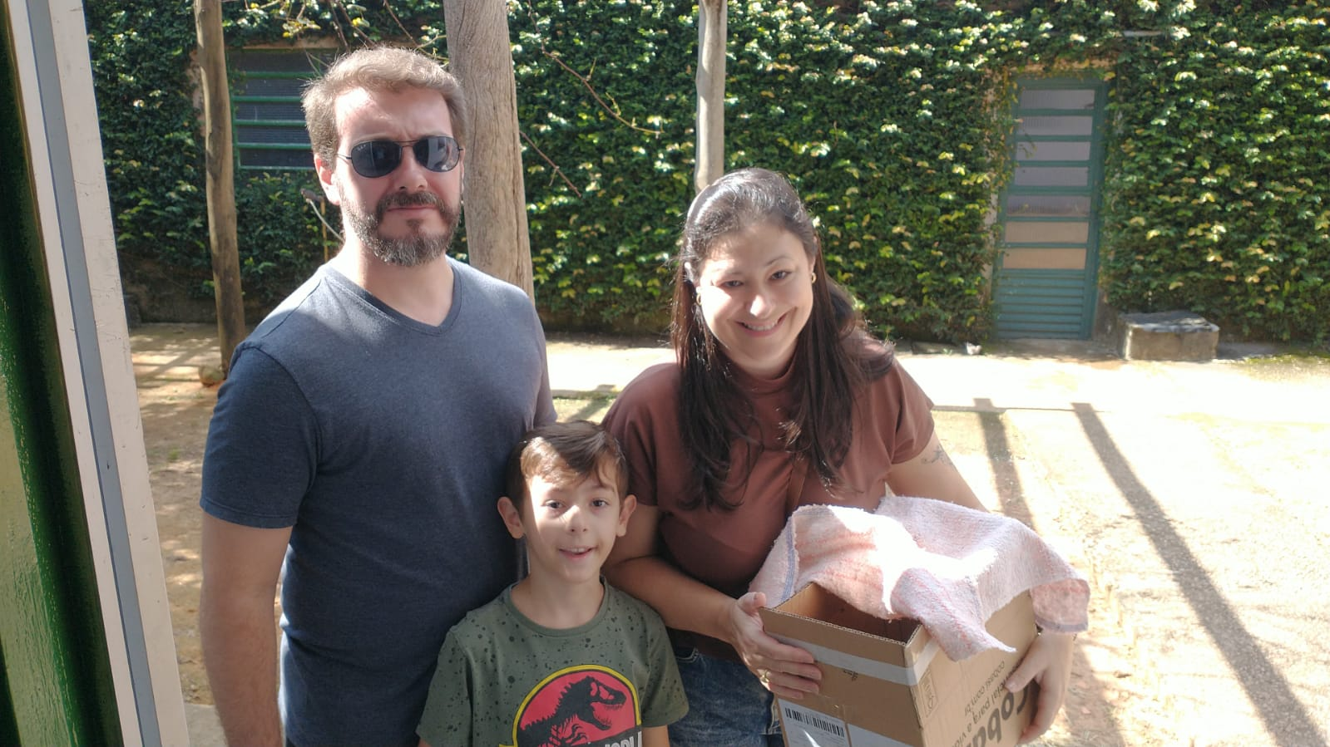
(43745) - Maritaca, filhote, encontrado prostrado no forro. Entregue por munícipe de Jundiaí no dia 01-05-2023.

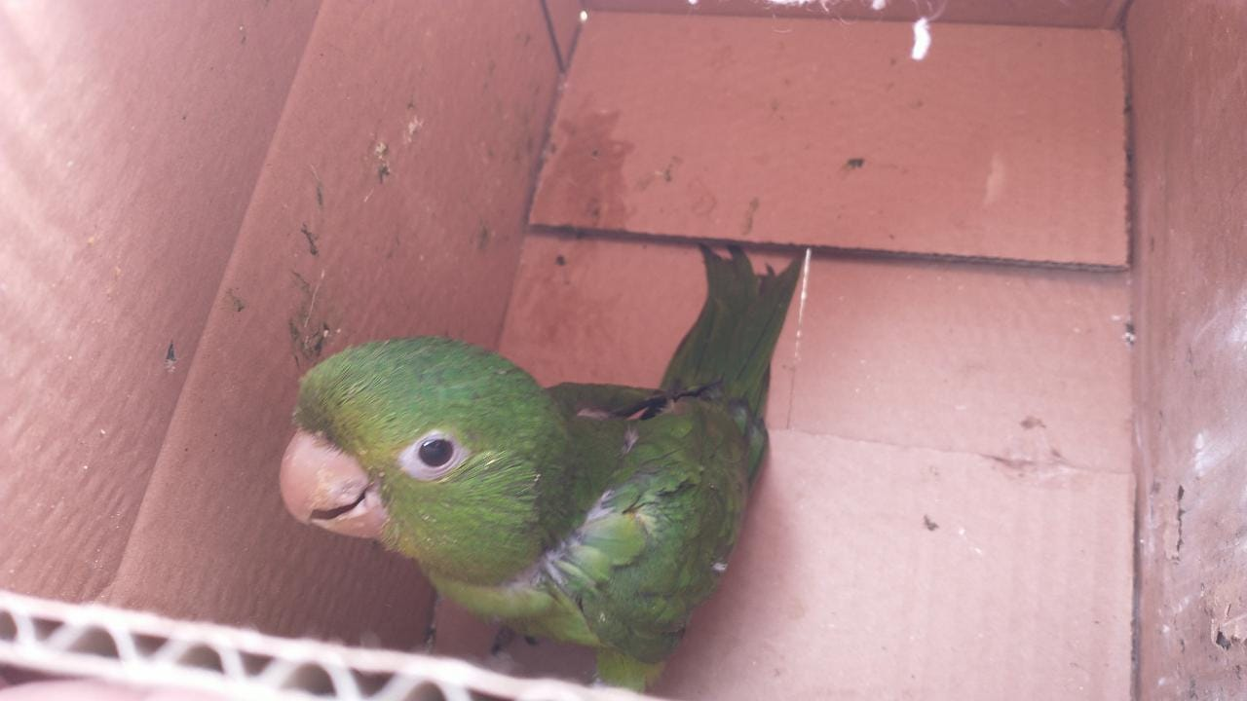
(43745) – Maritaca.

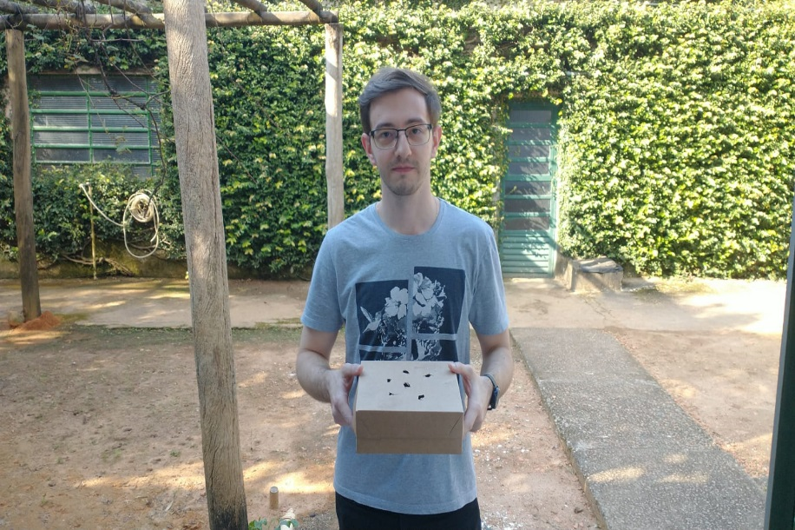
(43746) - Saí-azul, encontrado em quintal de residência, com desvio de rádio-ulna direitos. Entregue por munícipe de Jundiaí no dia 01-05-2023.

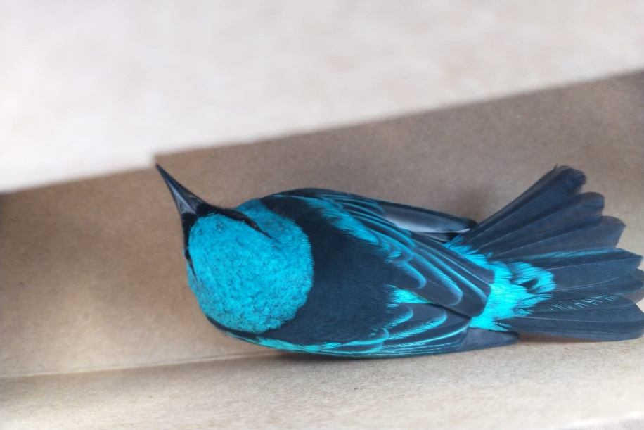
(43746) - Saí-azul.

(43748) - Ouriço-cacheiro, com edema nos membros, focinho, pálpebra e região perianal. Entregue pela Guarda Municipal de Jundiaí no dia 01-05-2023.

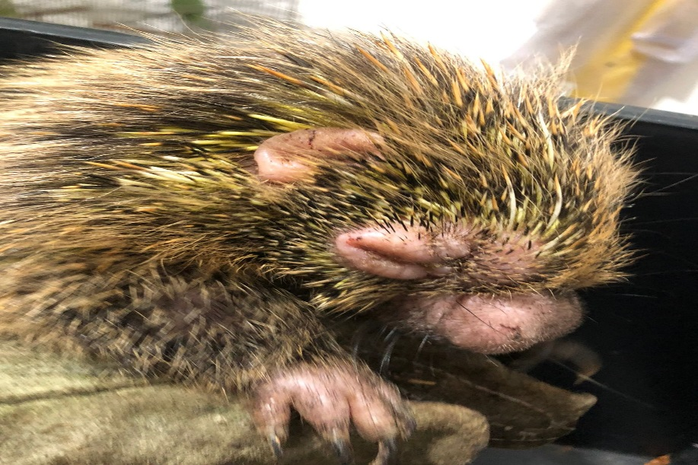
(43748) - Ouriço-cacheiro.

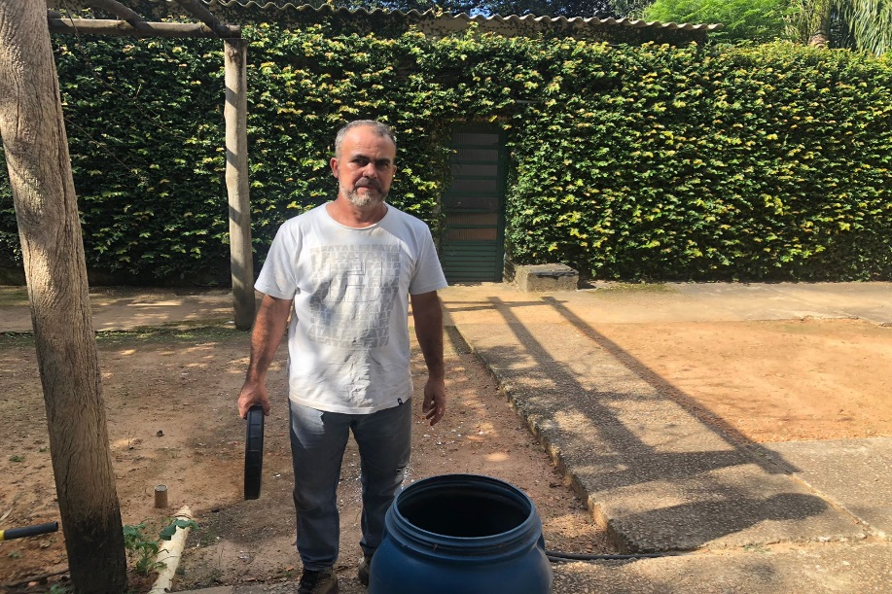
(43761) - Jararaca, encontrada em chácara. Entregue por munícipe de Jundiaí no dia 03-05-2023.

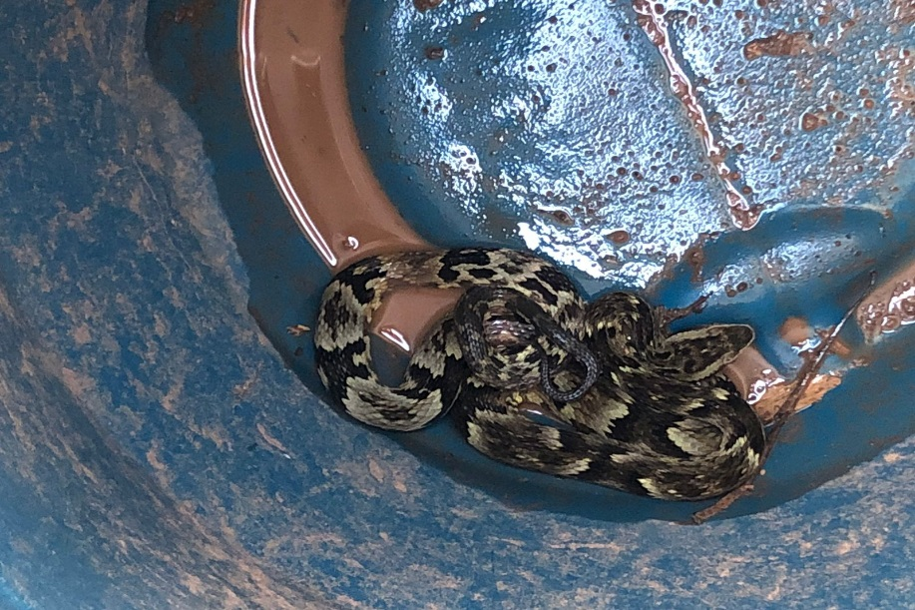
(43761) – Jararaca.

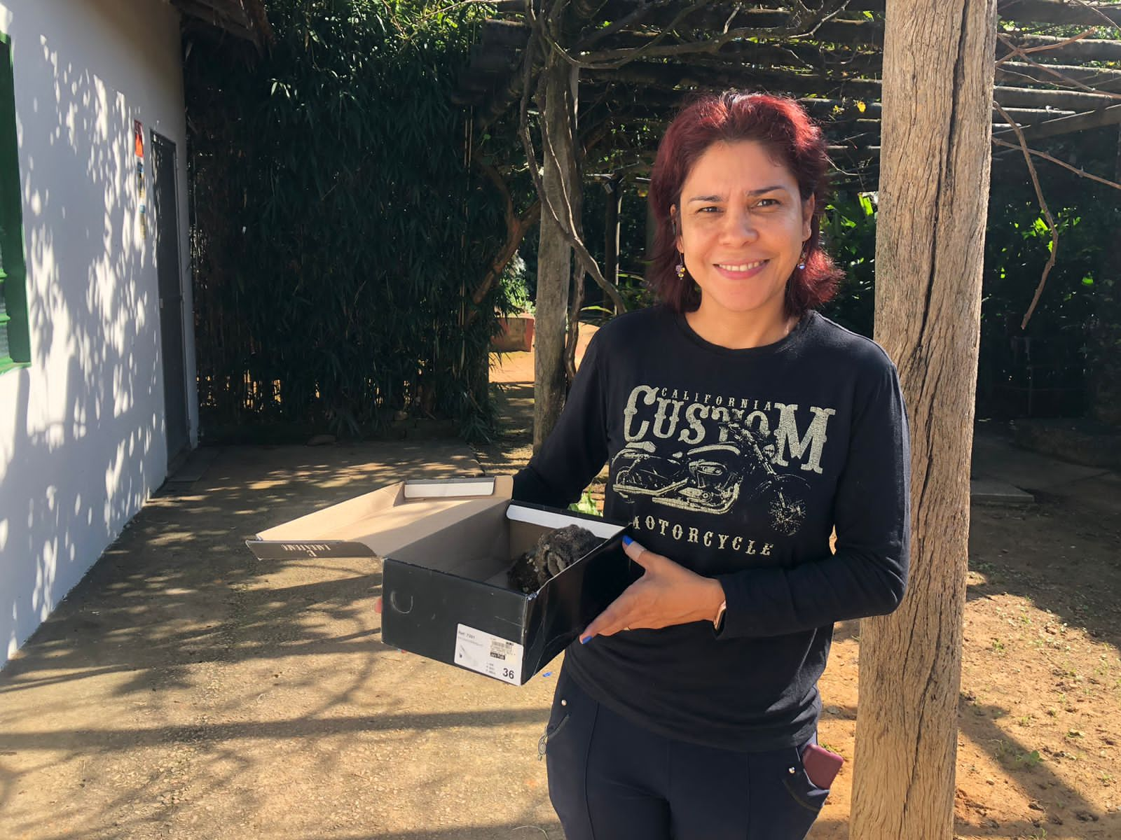
(43763) - Corujinha-do-mato, encontrada em residência, apático, com asa direita caída e edema palpebral. Entregue por munícipe de Jundiaí no dia 04-05-2023.

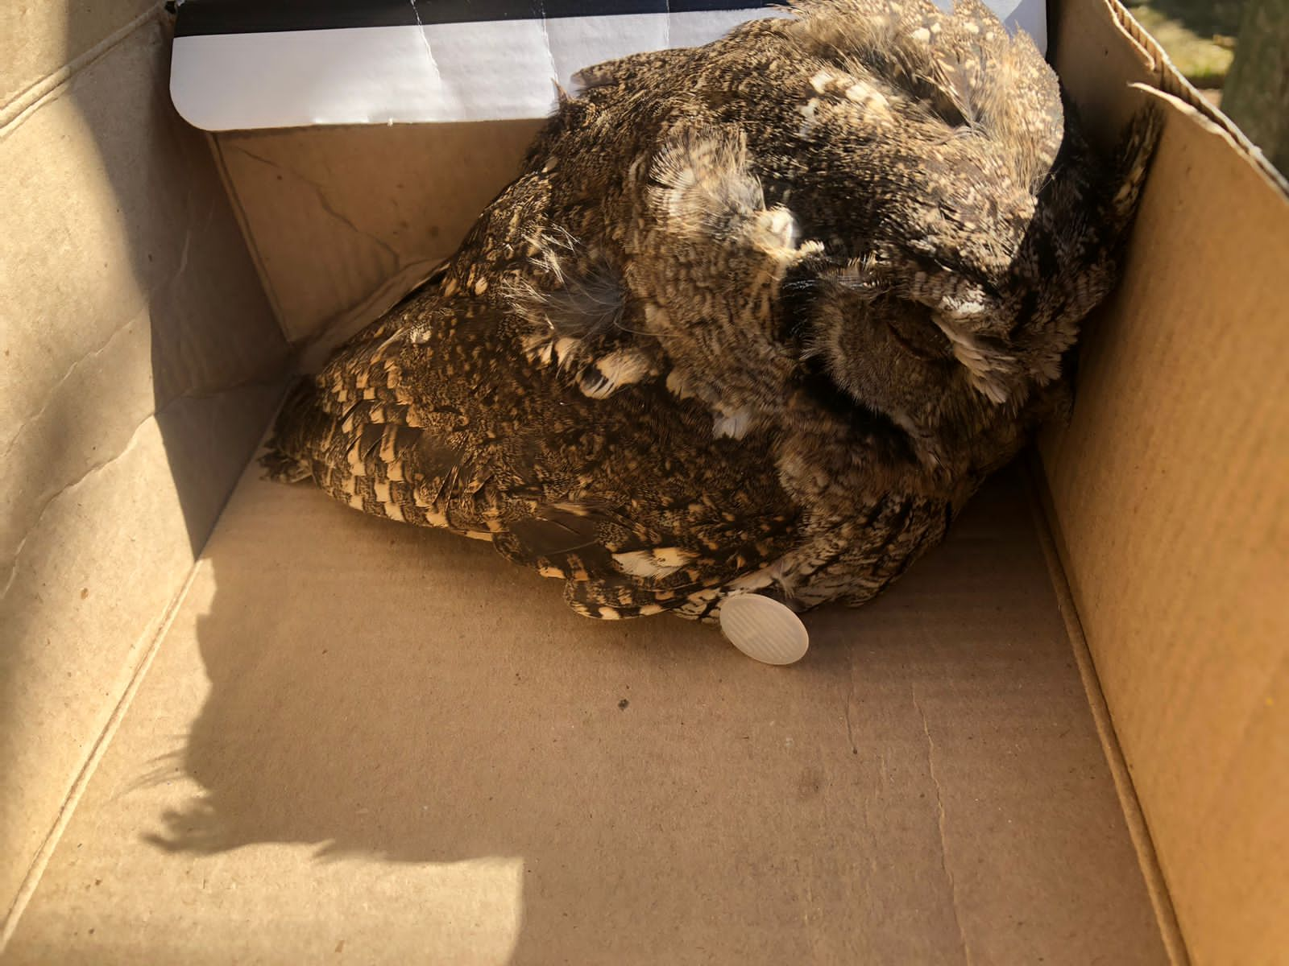
(43763) - Corujinha-do-mato.

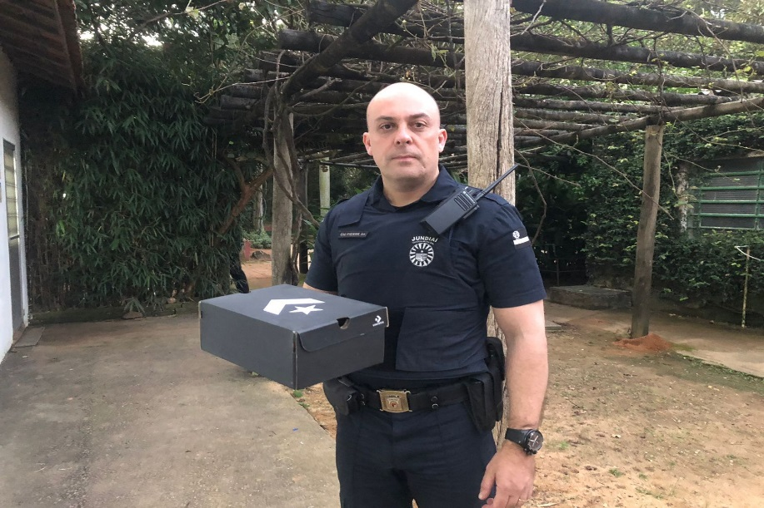
(43767) – Sagui-de-tufo-preto, eletrocutado, encontrado em residência, com sinais neurológicos. Entregue pela Guarda Municipal de Jundiaí no dia 04-05-2023.

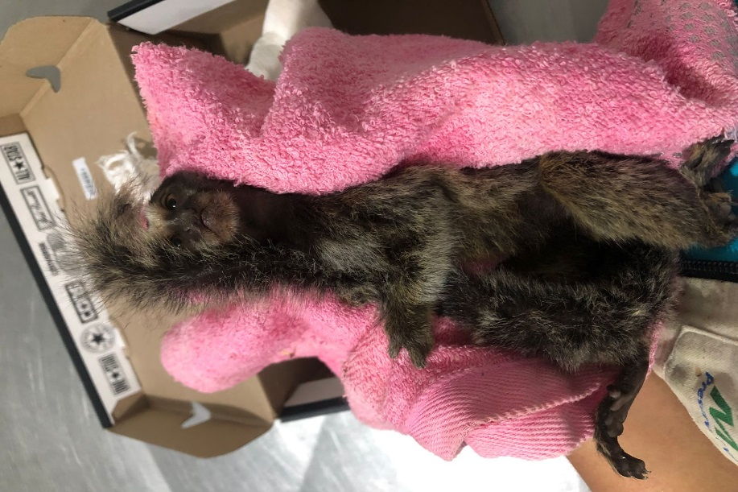
(43767) – Sagui-de-tufo-preto.

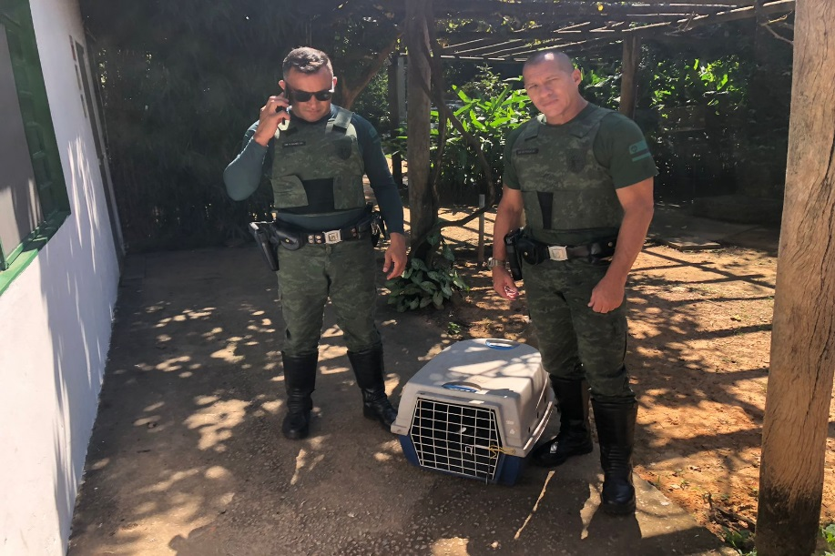
(43770) – Urubu-de-cabeça-preta, encontrado em condomínio, com restrição de movimento em asa esquerda. Entregue pela Guarda Municipal de Jundiaí no dia 05-05-2023.

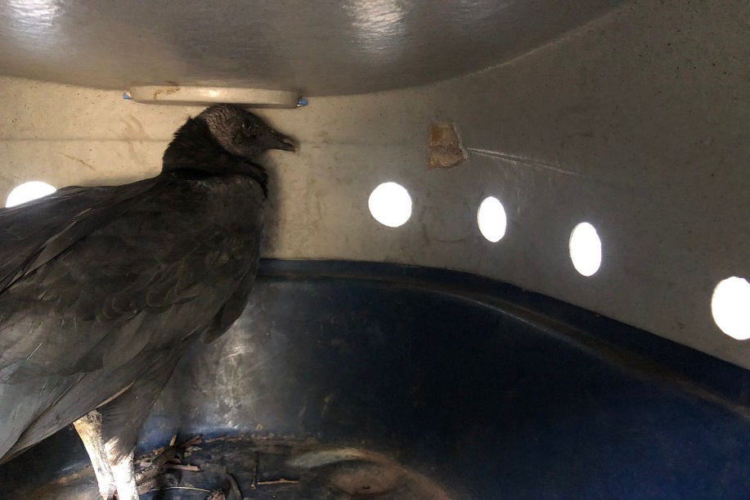
(43770) – Urubu-de-cabeça-preta.

(43774) - Martim-pescador-grande, encontrado em via pública, pouco reativo. Entregue pela Guarda Municipal de Jundiaí no dia 06-05-2023.

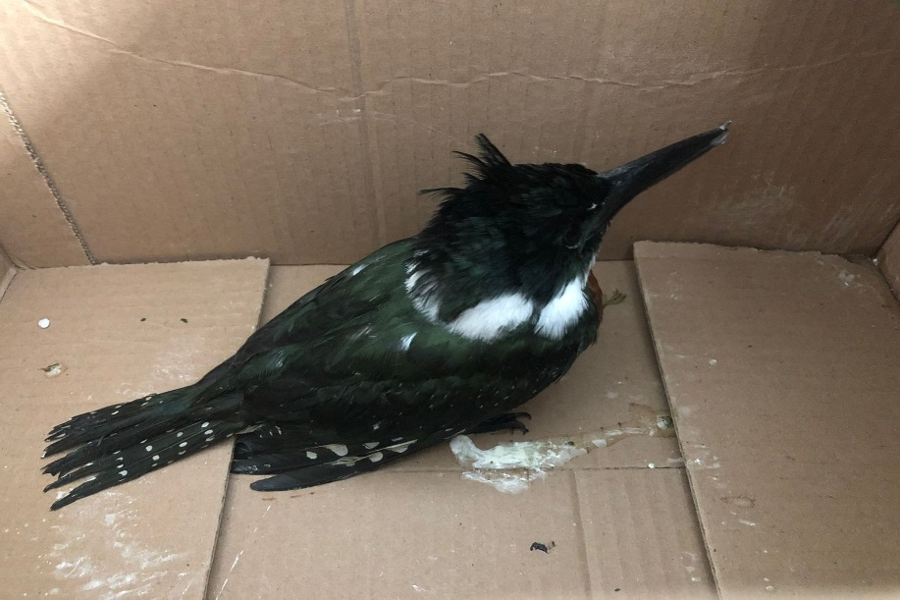
(43774) - Martim-pescador-grande.

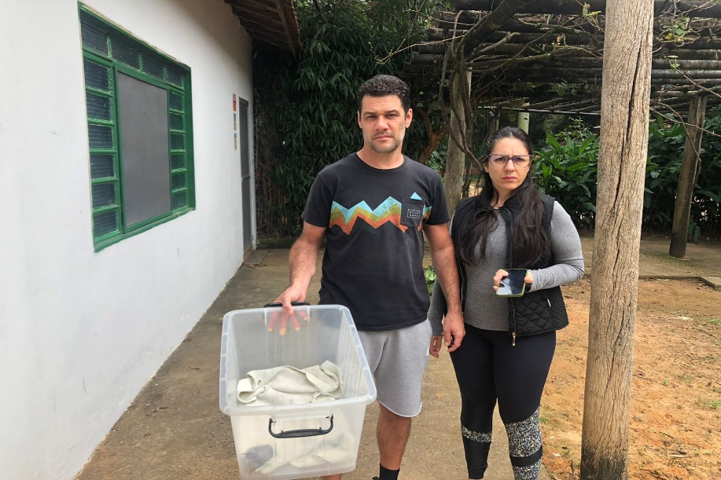
(43775) - Avoante, filhote, encontrada em via pública. Entregue por munícipe de Jundiaí no dia 06-05-2023.

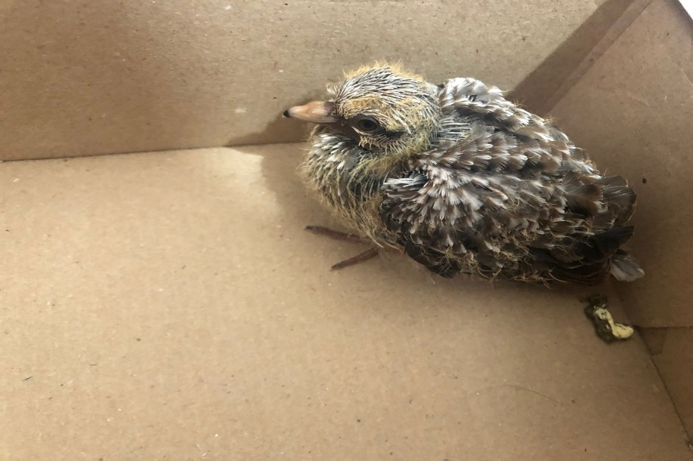
(43775) – Avoante.

(43776) – Sagui-de-tufo-preto, encontrado em residência, chegou em óbito. Entregue por munícipe de Jundiaí no dia 06-05-2023.

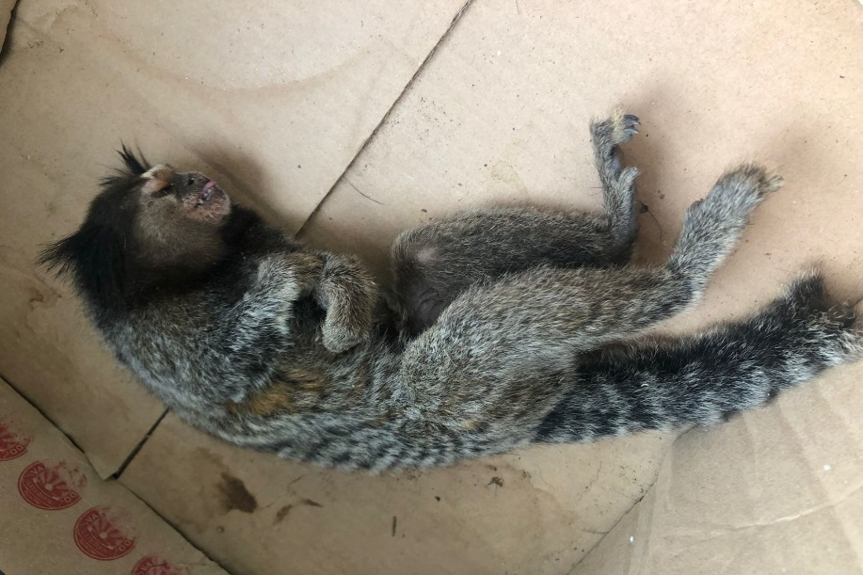
(43776) – Sagui-de-tufo-preto.

(43784) - Ouriço-cacheiro, encontrado em condomínio, apresenta claudicação em membro posterior esquerdo. Entregue pela Guarda Municipal de Jundiaí no dia 07-05-2023.

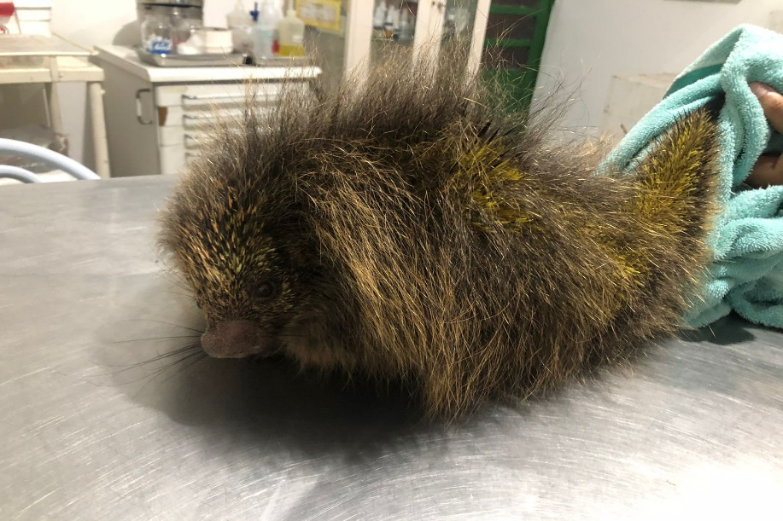
(43784) - Ouriço-cacheiro.

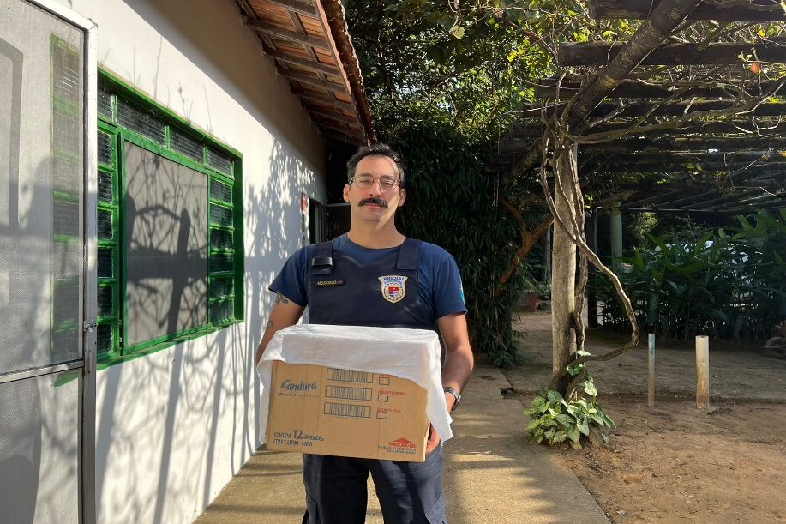
(43791) - Avoante, filhote, encontrado em escola. Entregue pela Guarda Municipal de Jundiaí no dia 09-05-2023.

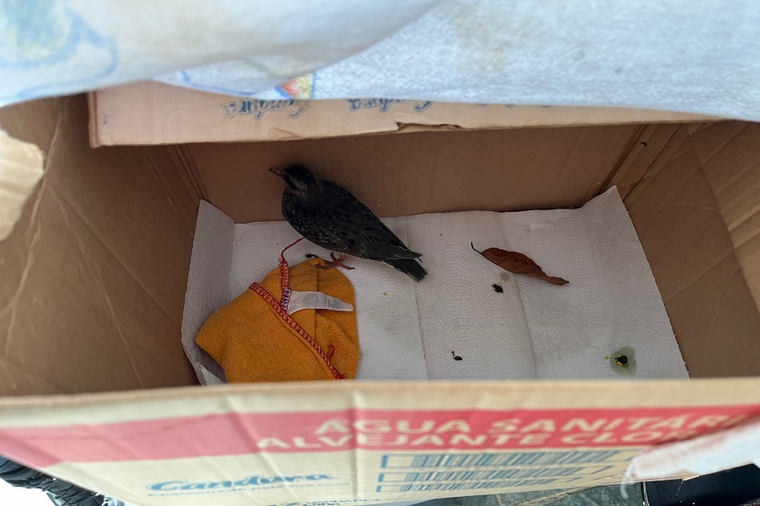
(43791) – Avoante.

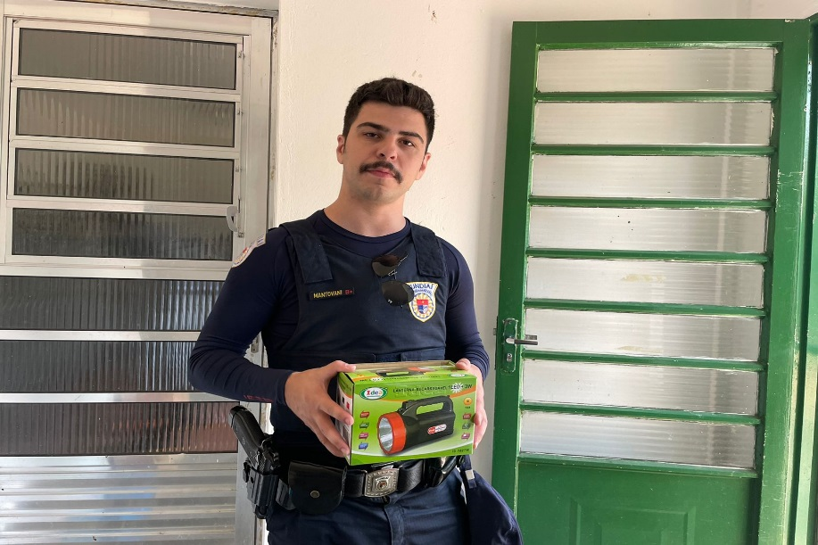
(43792) - Sanhaço-do-coqueiro, colidiu com vidro. Entregue pela Guarda Municipal de Jundiaí no dia 09-05-2023.

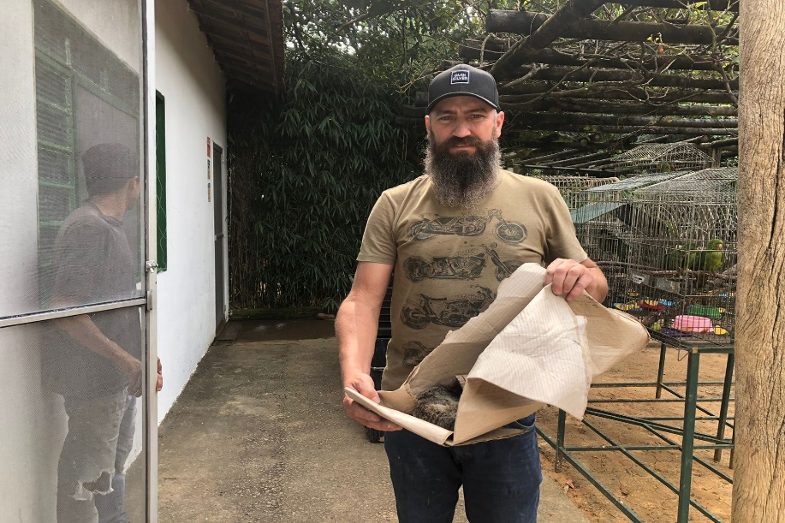
(43793) – Sagui-de-tufo-preto, atropelado, chegou em óbito. Entregue por munícipe de Jundiaí no dia 09-05-2023.

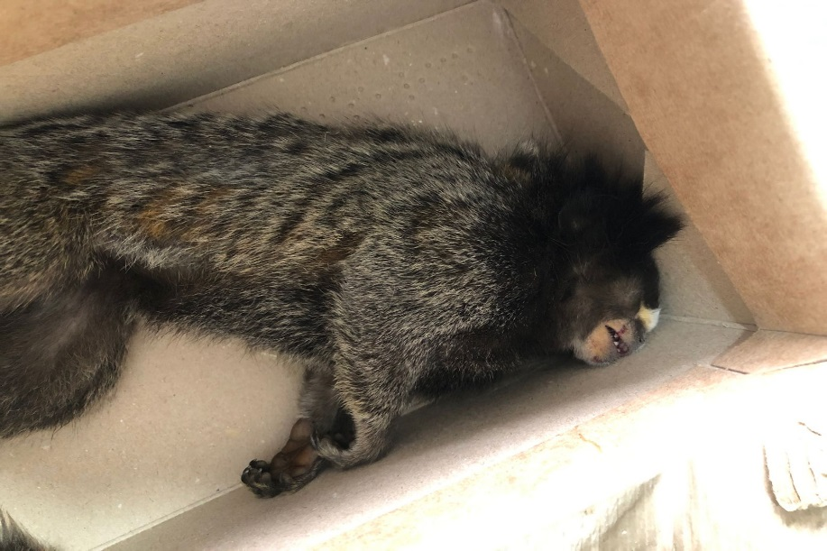
(43793) – Sagui-de-tufo-preto.

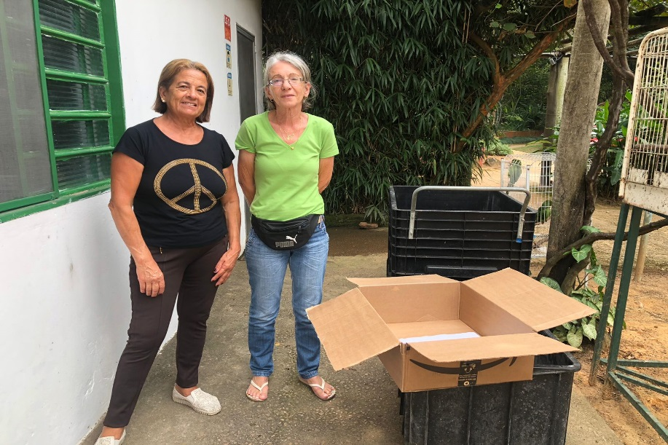
(43794) - Andorinha-pequena-de-casa, encontrado caído em via pública, apático, com fratura em asa esquerdo. Entregue por munícipe de Jundiaí no dia 09-05-2023.

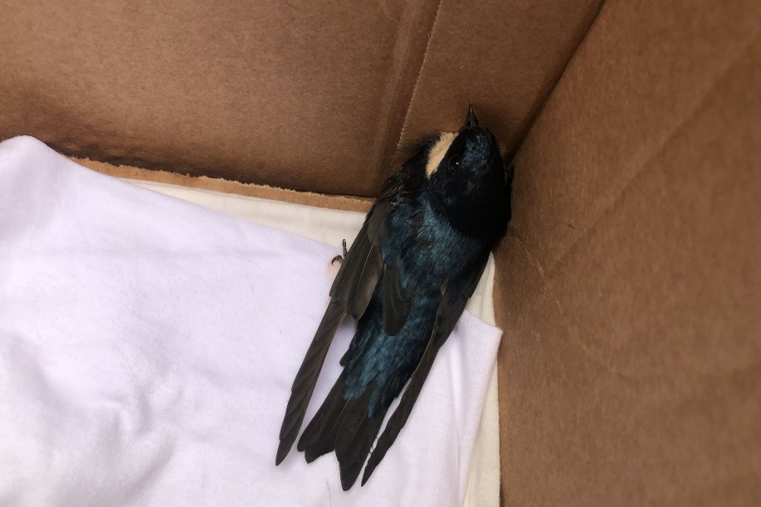
(43794) - Andorinha-pequena-de-casa.

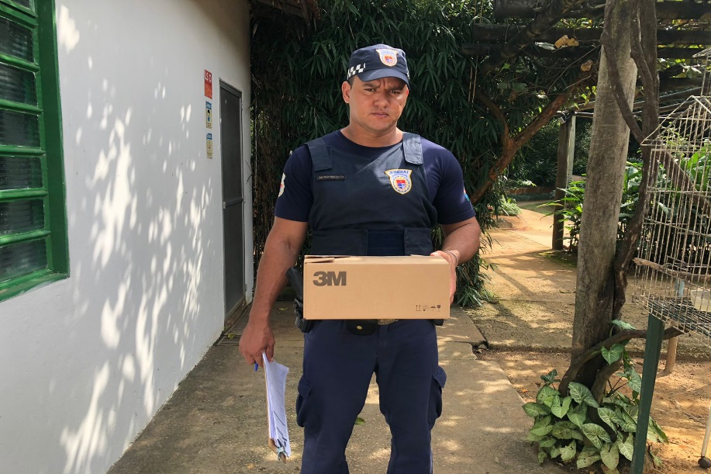
(43798) - Avoante, filhote, encontrado caído em empresa, com laceração em dorso e entre escapulas. Entregue pela Guarda Municipal de Jundiaí no dia 10-05-2023.

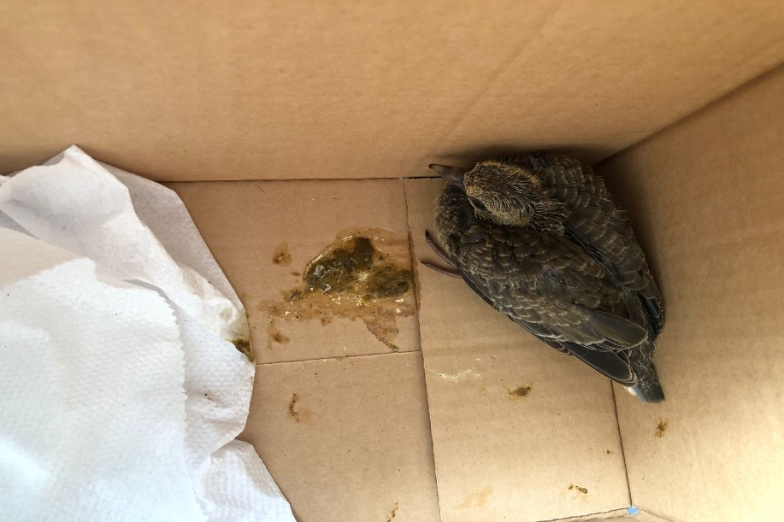
(43798) – Avoante.

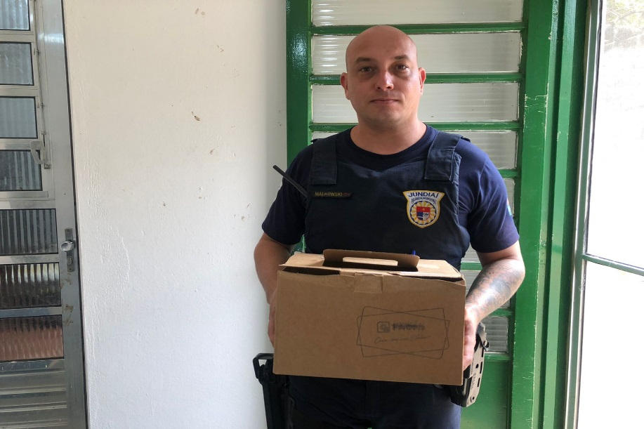
(43799) - Bico-de-lacre, encontrado em via pública. Entregue pela Guarda Municipal de Jundiaí no dia 10-05-2023.

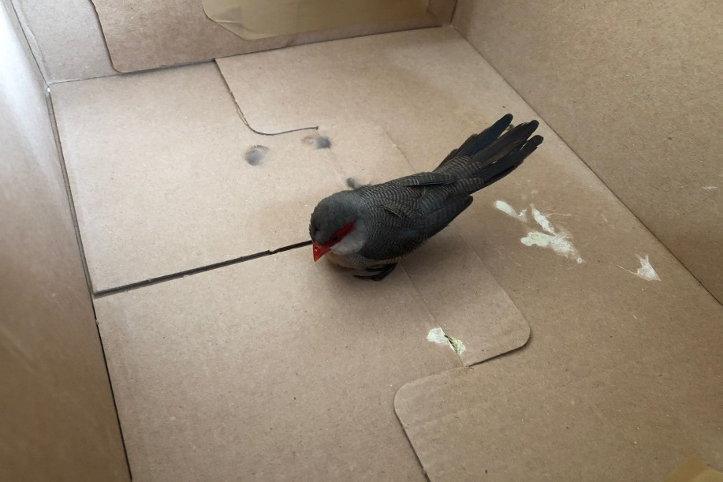
(43799) - Bico-de-lacre.

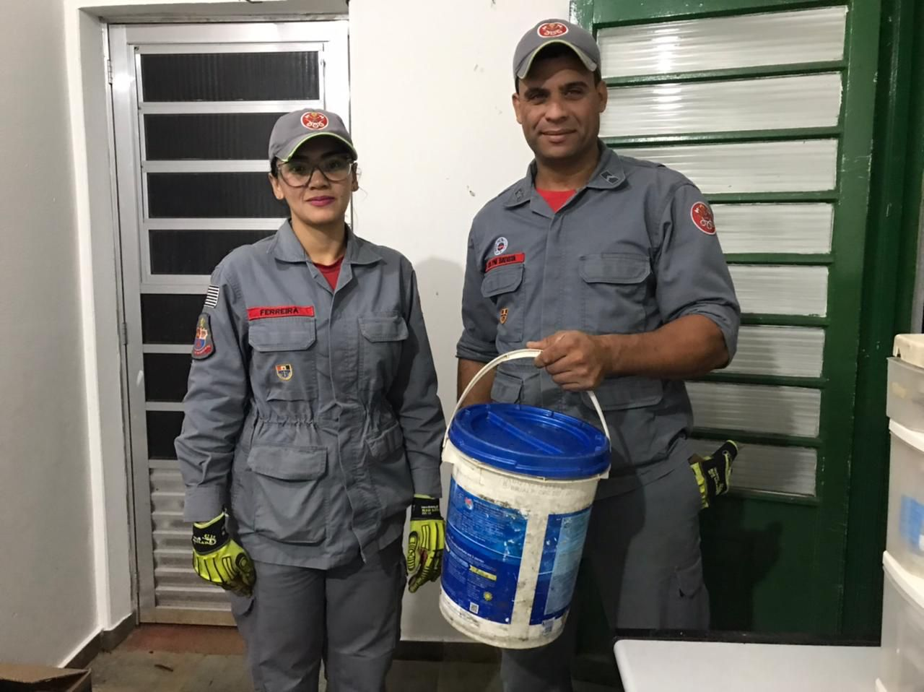
(43809) – Tatu-galinha, encontrado em farmácia, com ruído respiratório, possível fratura de mandíbula. Entregue pelos bombeiros de Jundiaí no dia 12-05-2023.

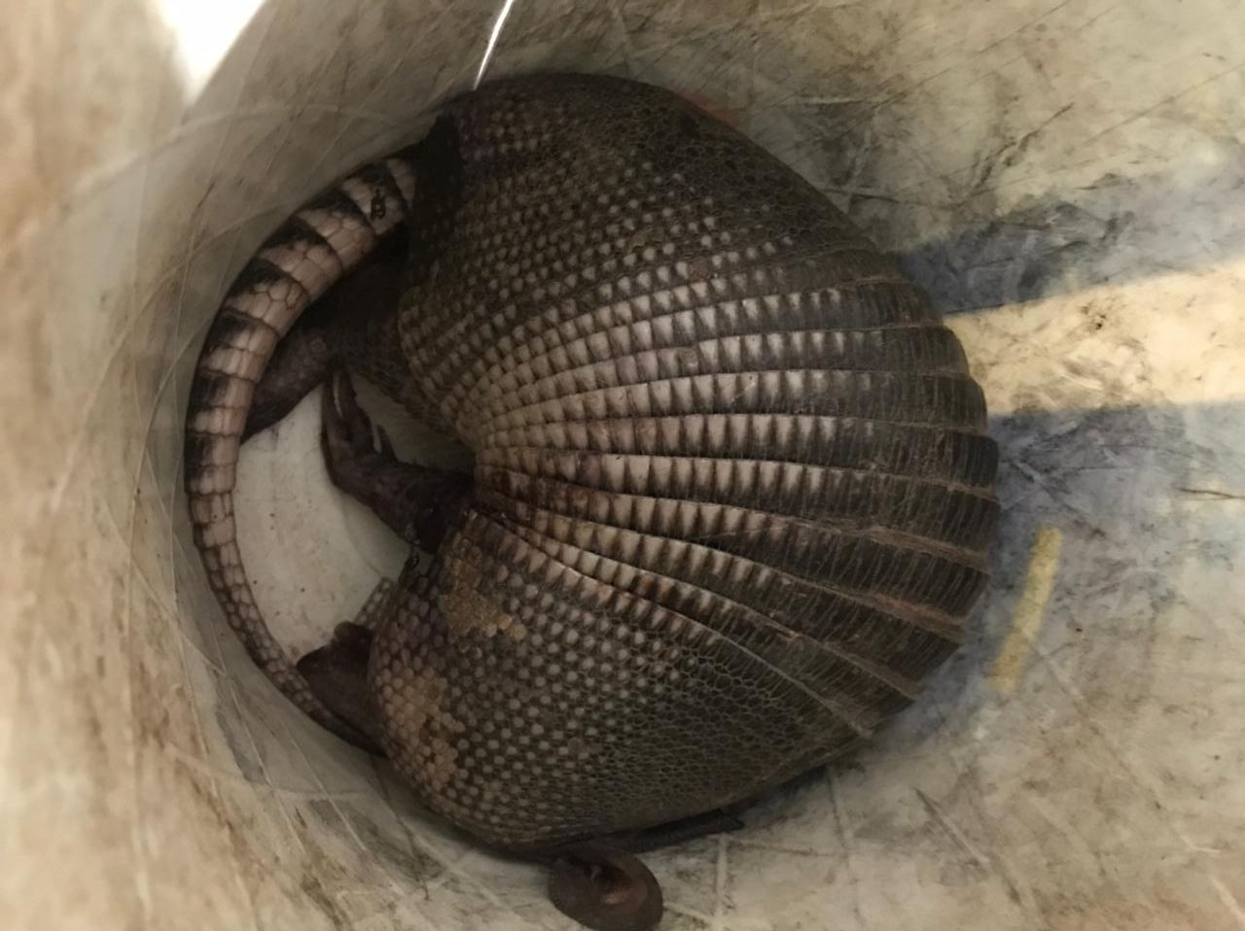
(43809) – Tatu-galinha.

(43810) - Capivara, atropelado, com escoriações de membros. Resgatado pela equipe da AMC no dia 13-05-2023.

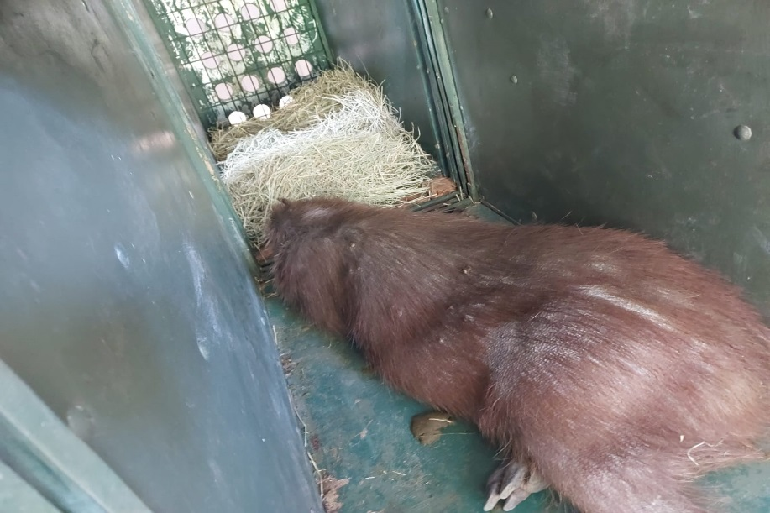
(43810) – Capivara.

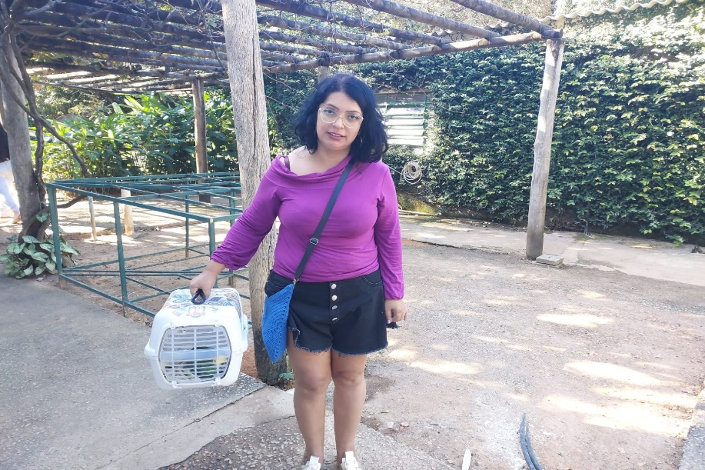
(43812) – Papagaio-verdadeiro, encontrado em loteamento sem voar. Entregue por munícipe de Jundiaí no dia 13-05-2023.

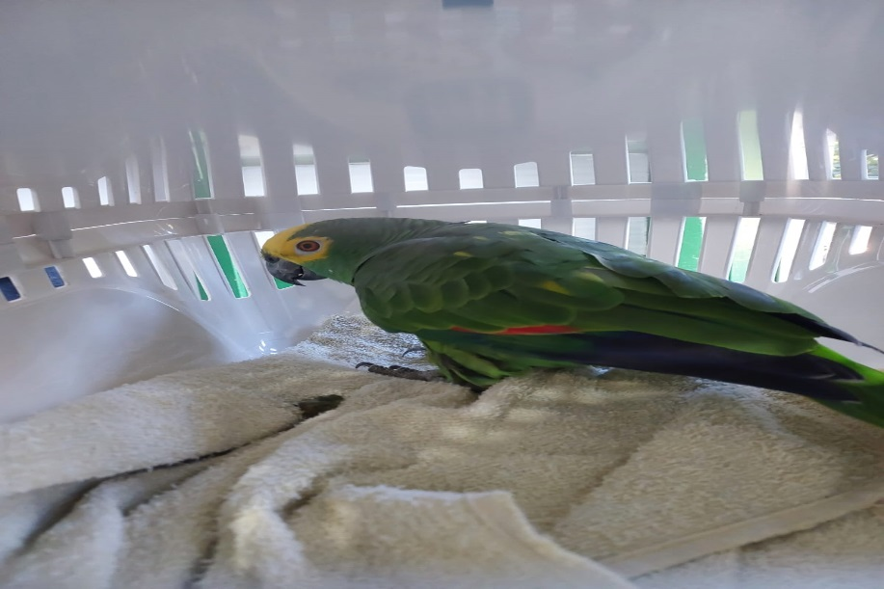
(43812) – Papagaio-verdadeiro.

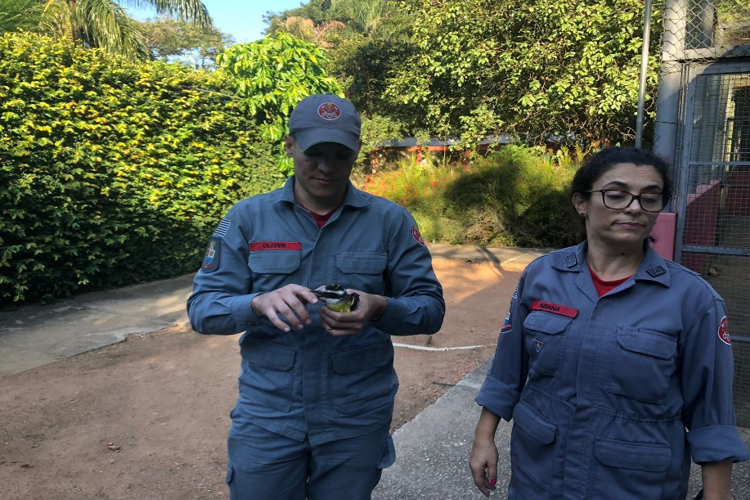
(43815) - Bem-te-vi, encontrado em fiação de condomínio, com fratura em asa esquerda. Entregue pelos bombeiros de Jundiaí no dia 14-05-2023.

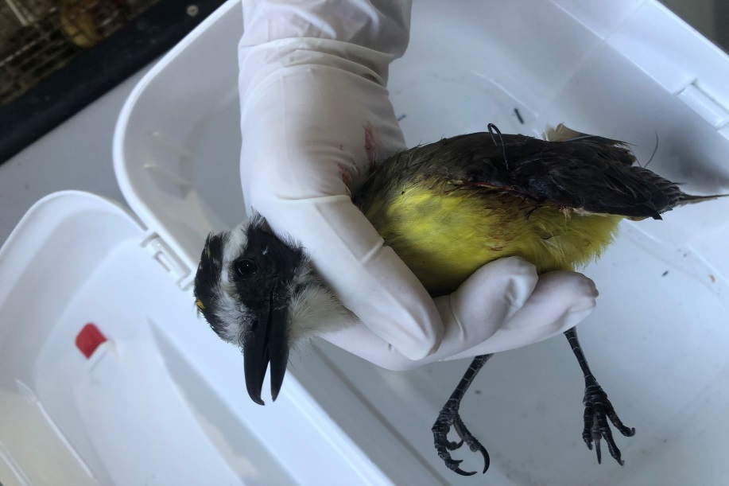
(43815) - Bem-te-vi.

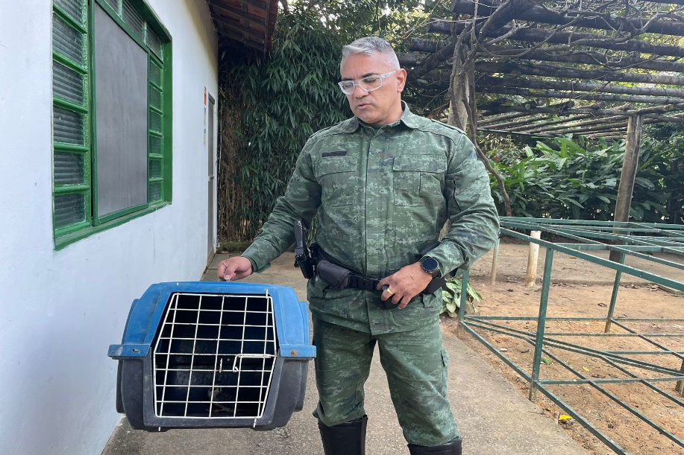
(43821) - Quiri-quiri, encontrado em residência. Entregue pela Guarda Municipal de Jundiaí no dia 15-05-2023.

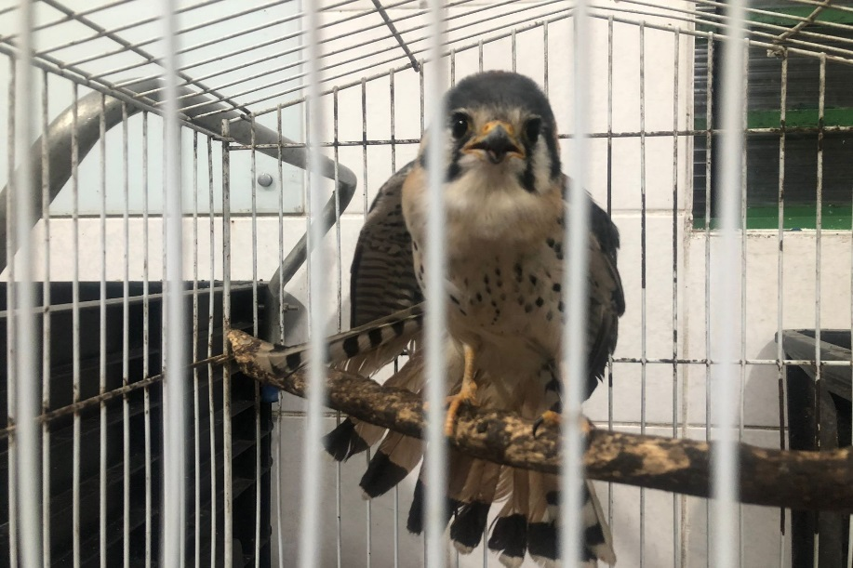
(43821) - Quiri-quiri.

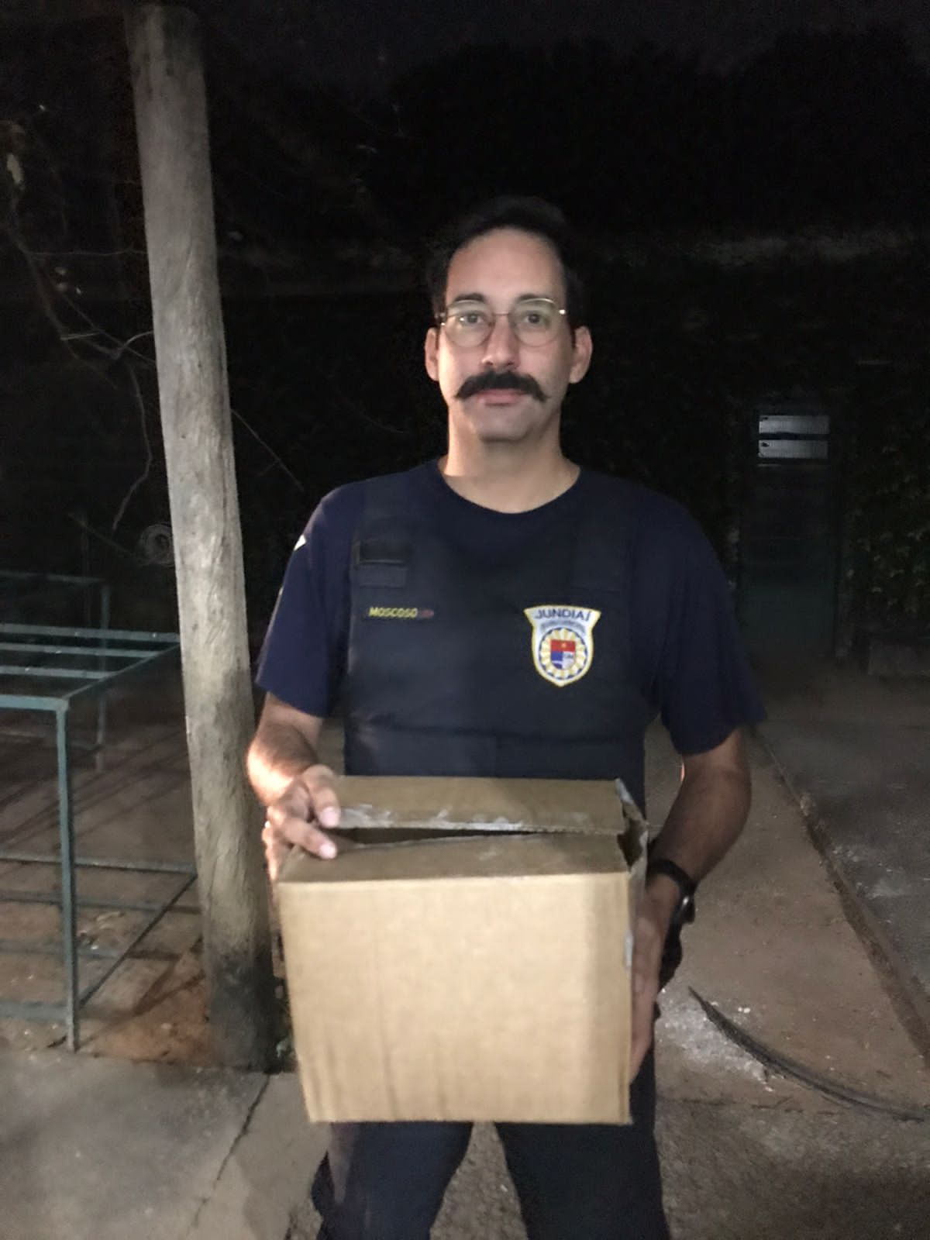
(43823) - Pica-pau-de-topete-vermelho, colidiu com vidro, com sintomas de TCE. Entregue pela Guarda Municipal de Jundiaí no dia 15-05-2023.

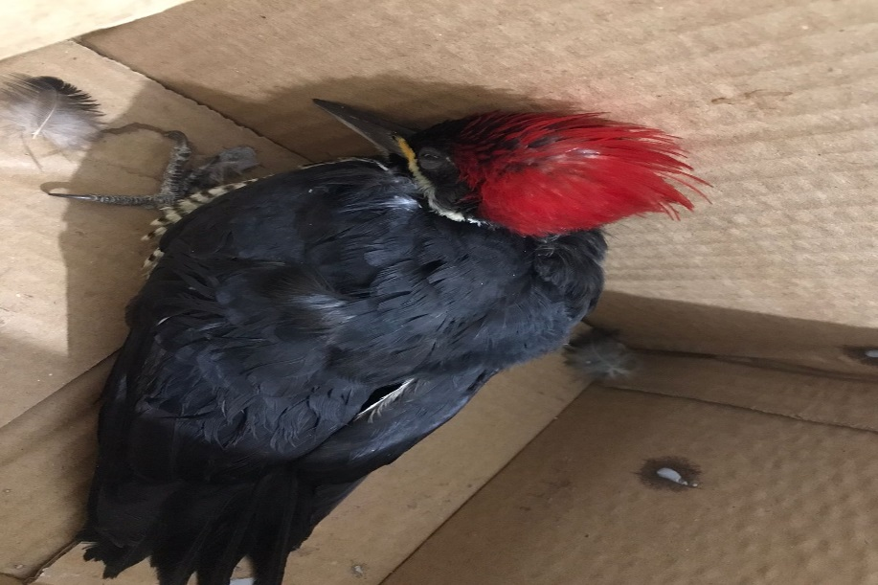
(43823) - Pica-pau-de-topete-vermelho.

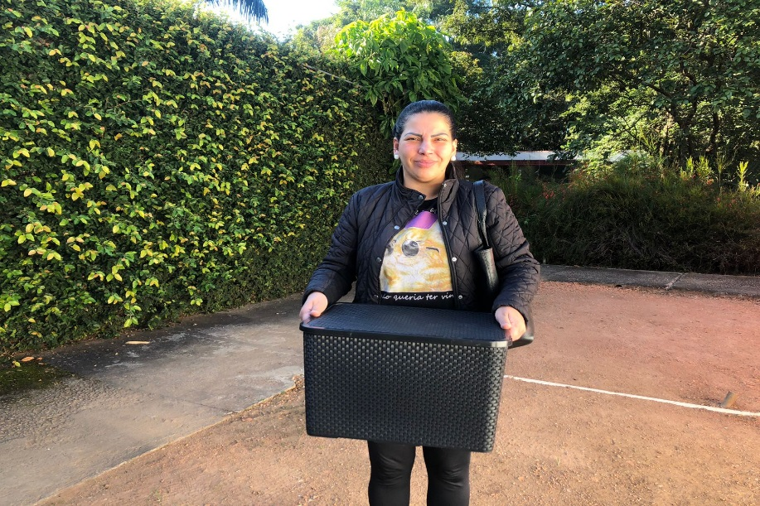
(43824 e 43825) - Avoantes, filhotes, encontrado após ataque de gato ao ninho. Entregue por munícipe de Jundiaí no dia 16-05-2023.

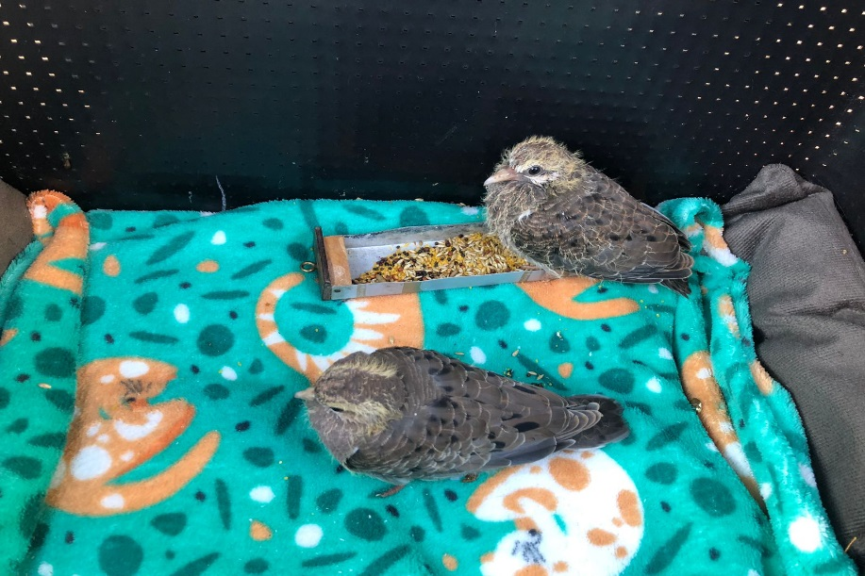
(43824 e 43825) – Avoantes.

(43829) – Sagui-de-tufo-preto, vítima de eletrocussão. Entregue por munícipe de Jundiaí no dia 16-05-2023.

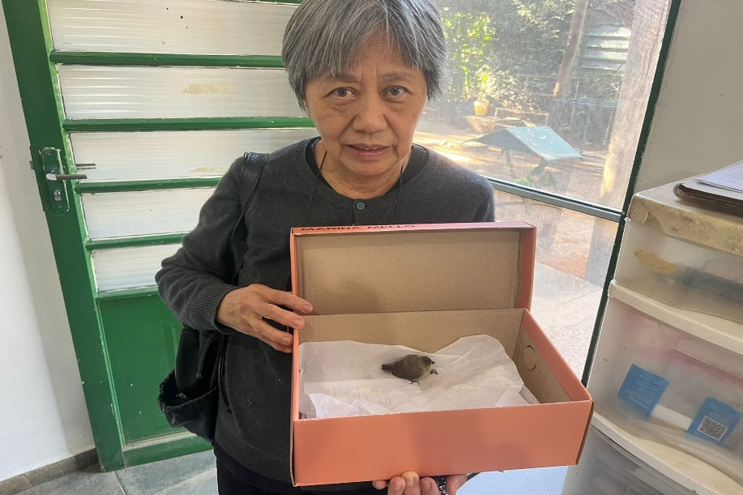
(43830) - Bico-de-lacre, jovem, encontrado em residência. Entregue por munícipe de Jundiaí no dia 16-05-2023.

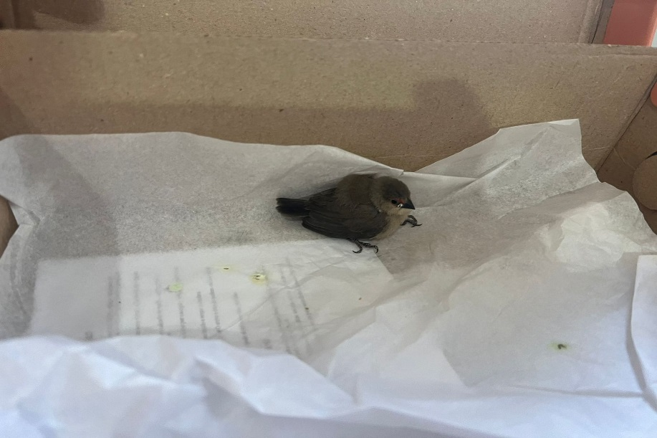
(43830) - Bico-de-lacre.

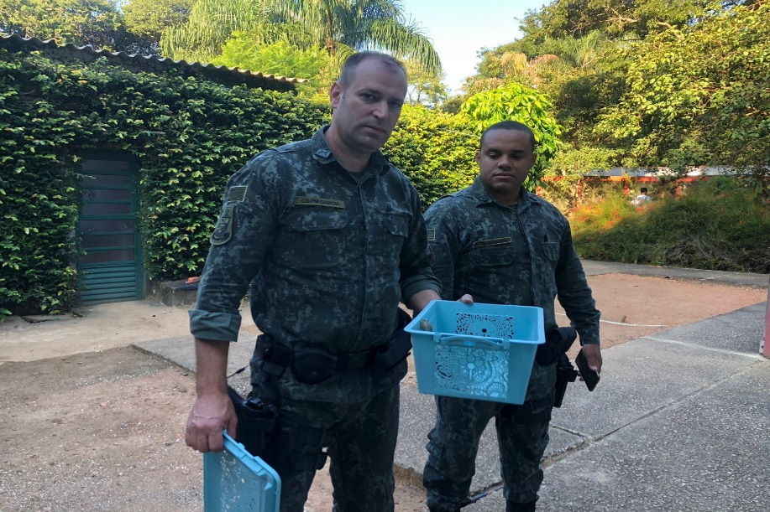
(43831) - Tartaruga-de-orelha-vermelha, entrega voluntária. Entregue pela Polícia Militar no dia 16-05-2023.

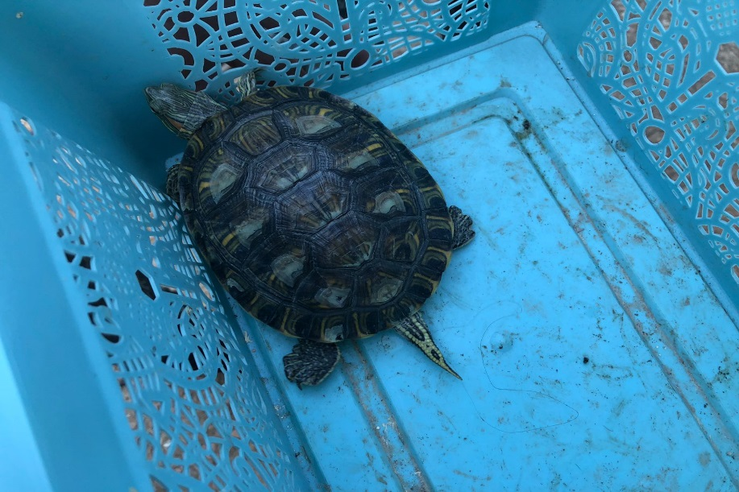
(43831) - Tartaruga-de-orelha-vermelha.

(43840) – Sagui-de-tufo-preto, caiu do fio telefônico e foi atropelado. Entregue por munícipe de Jundiaí no dia 19-05-2023.

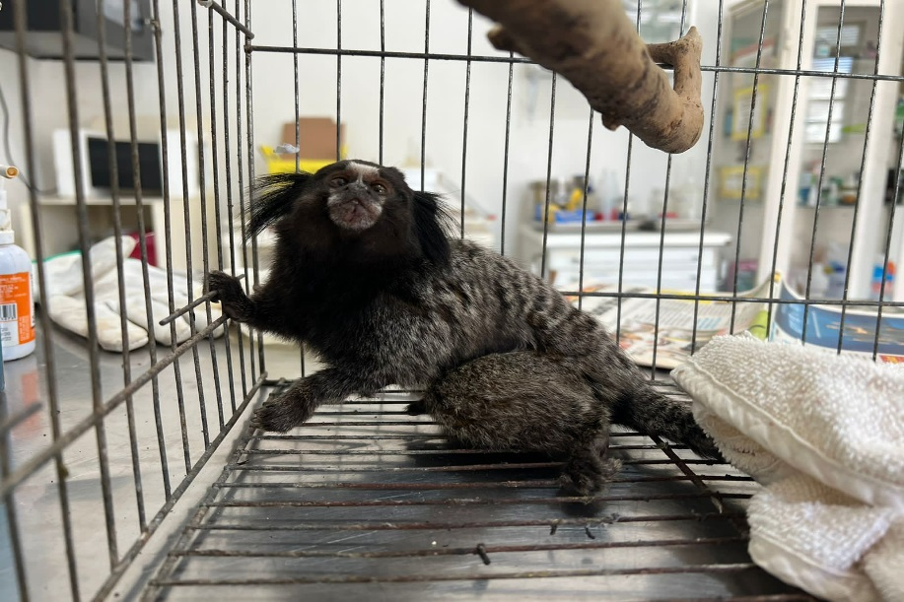
(43840) – Sagui-de-tufo-preto.

(43849) - Periquito-rico, colidiu com muro. Entregue pela Polícia Militar no dia 20-05-2023.

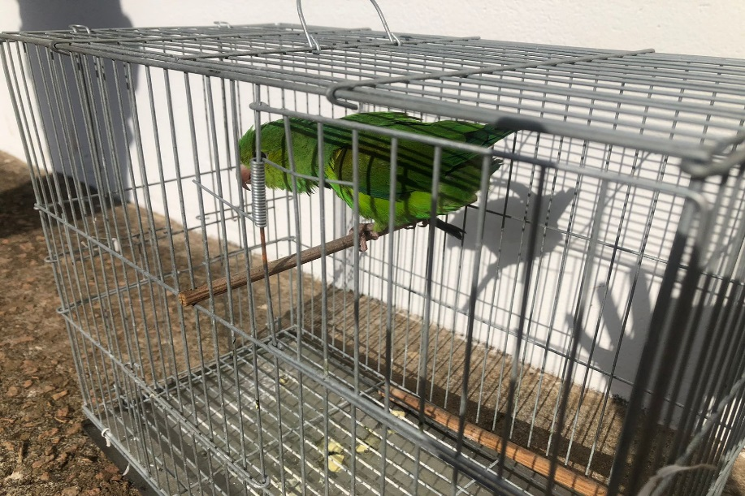
(43849) - Periquito-rico.

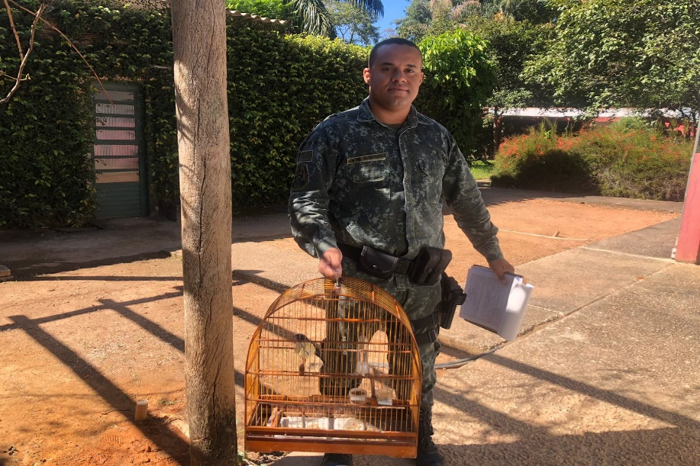
(43850) - Azulão, apreensão após denúncia anônima. Entregue pela Polícia Militar no dia 20-05-2023.

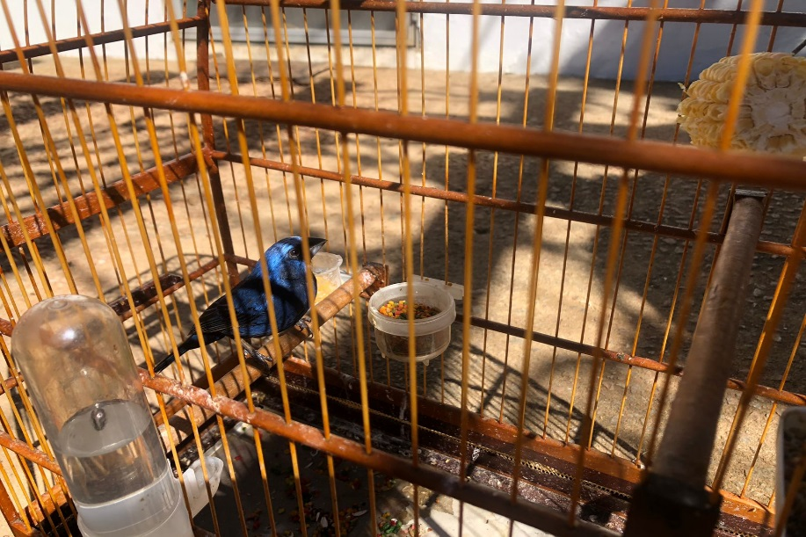
(43850) – Azulão.

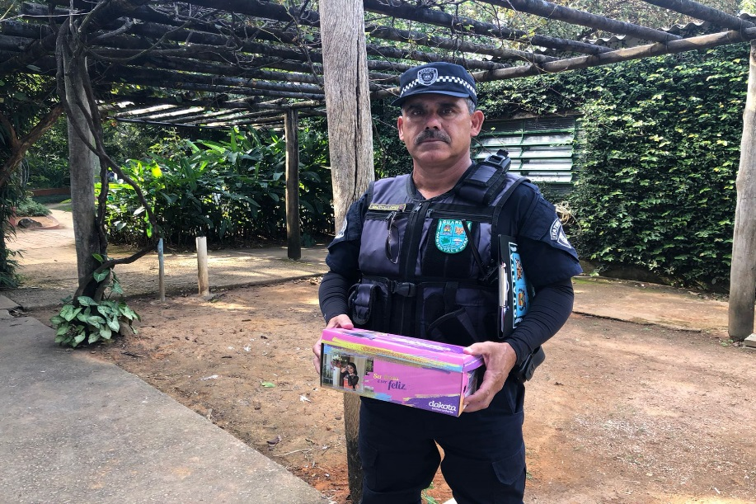
(43853) - Jabuti, filhote, encontrado em via pública. Entregue pela Guarda Municipal de Jundiaí no dia 20-05-2023.

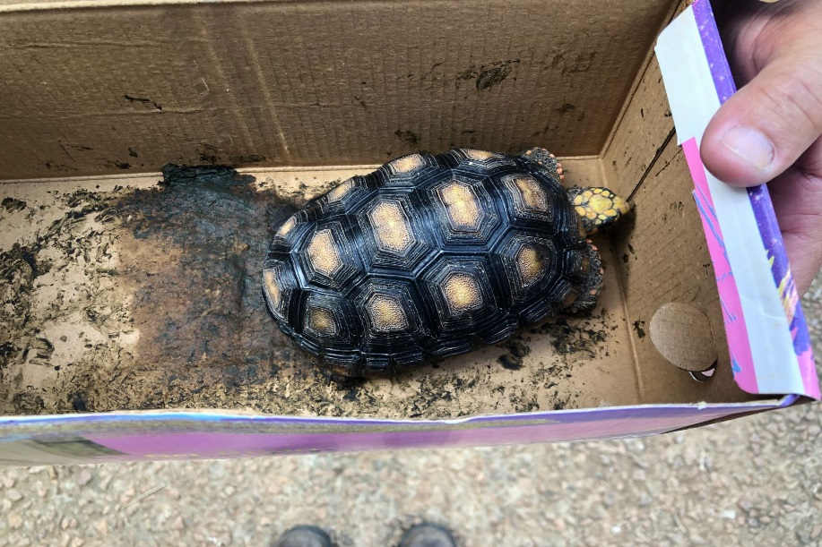
(43853) – Jabuti.

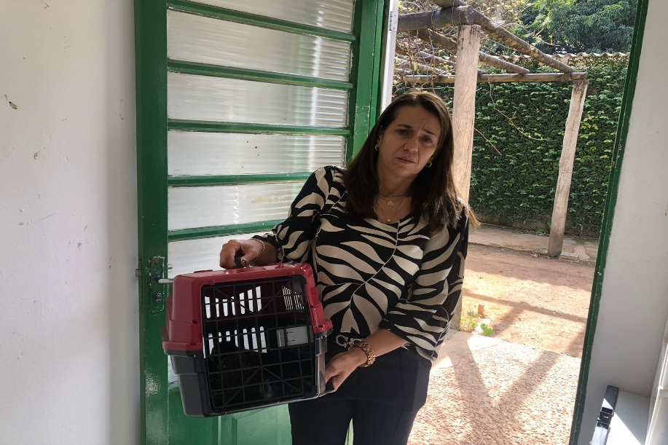
(43856) – Sagui-de-tufo-preto, atacado por cão. Entregue por munícipe de Jundiaí no dia 22-05-2023.

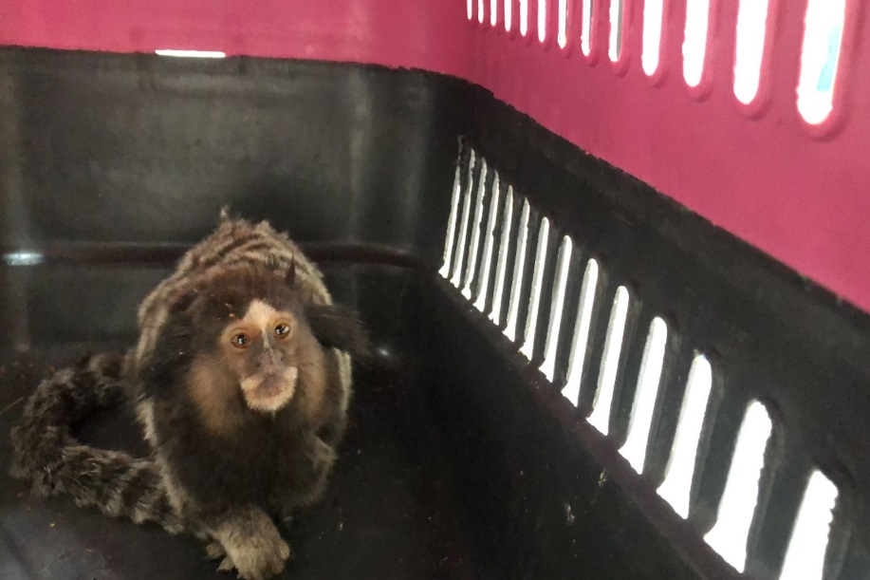
(43856) – Sagui-de-tufo-preto.

(43857) - Quero-quero, encontrado em estande de vendas, apresenta fratura em membro torácico posterior. Entregue pela Guarda Municipal de Jundiaí no dia 22-05-2023.

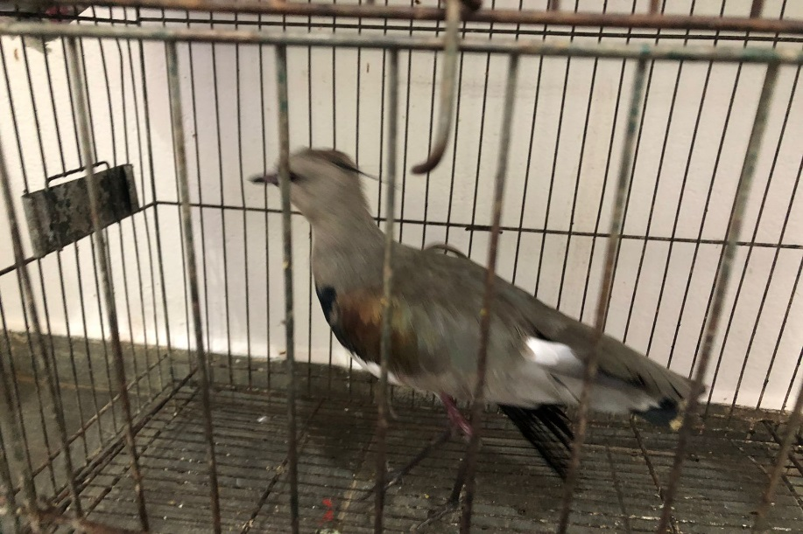
(43857) - Quero-quero.

(43859) - Quero-quero, encontrado em centro esportivo, apresenta provável fratura em membro pélvico esquerdo. Entregue pela Prefeitura de Jundiaí no dia 23-05-2023.

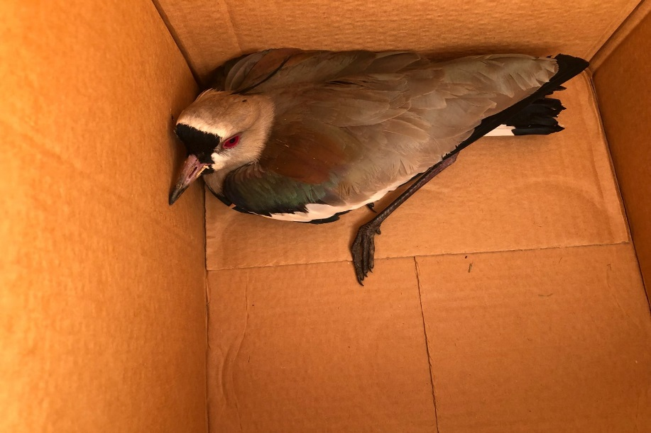
(43859) - Quero-quero.

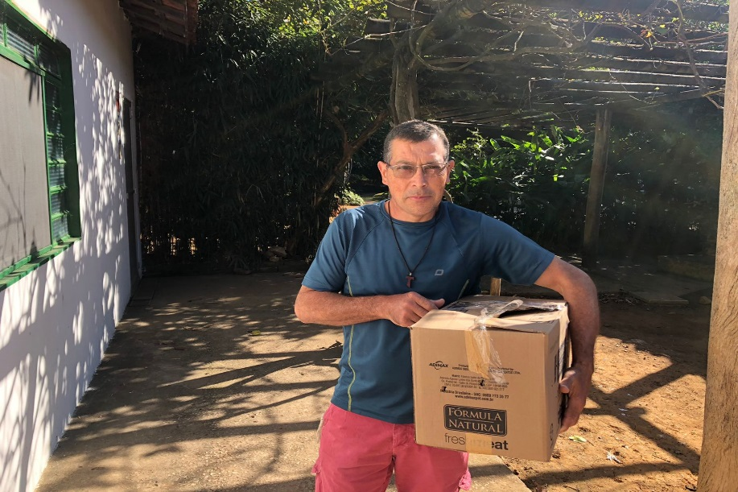
(43860) – Gambá-de-orelha-preta, encontrado caído dentro de balde. Entregue por munícipe de Jundiaí no dia 23-05-2023.

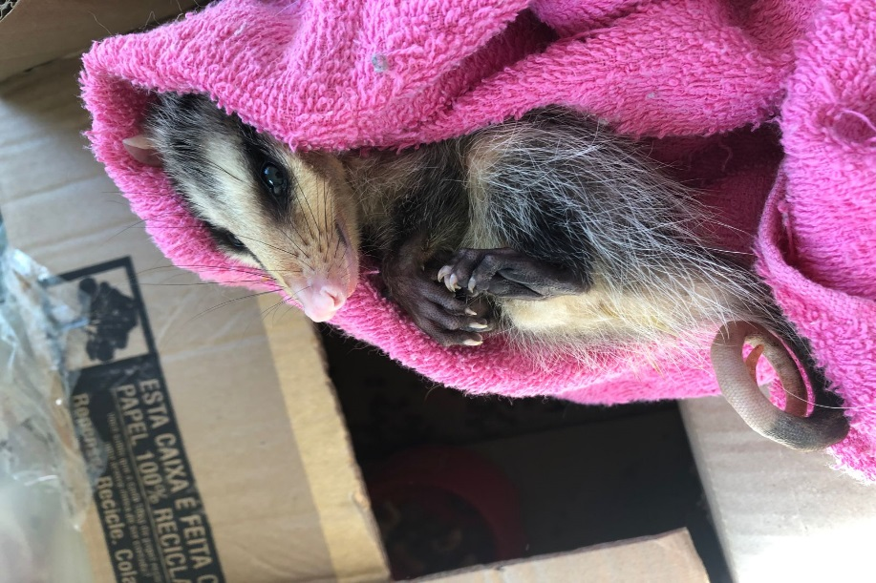
(43860) – Gambá-de-orelha-preta.

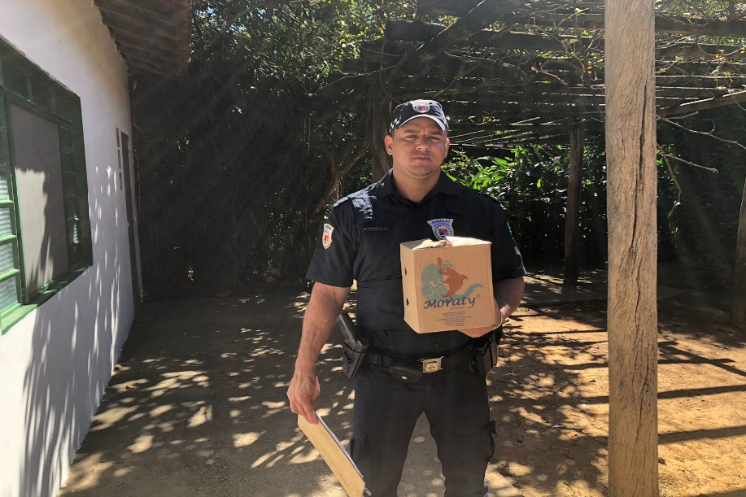
(43865) - Papagaio-de-peito-roxo, encontrado em via pública, gordo e manso. Entregue pela Guarda Municipal de Jundiaí no dia 24-05-2023.

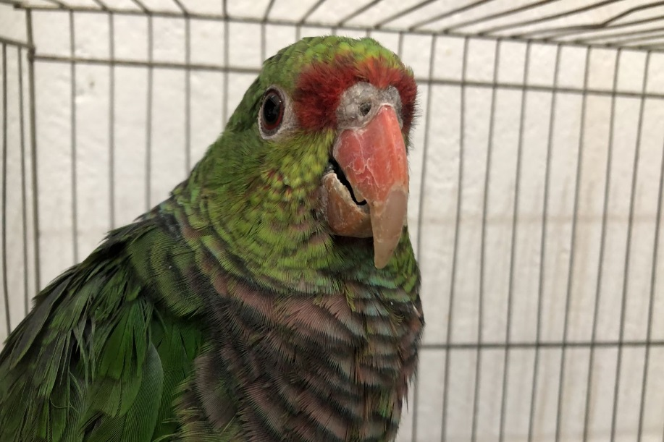
(43865) - Papagaio-de-peito-roxo.

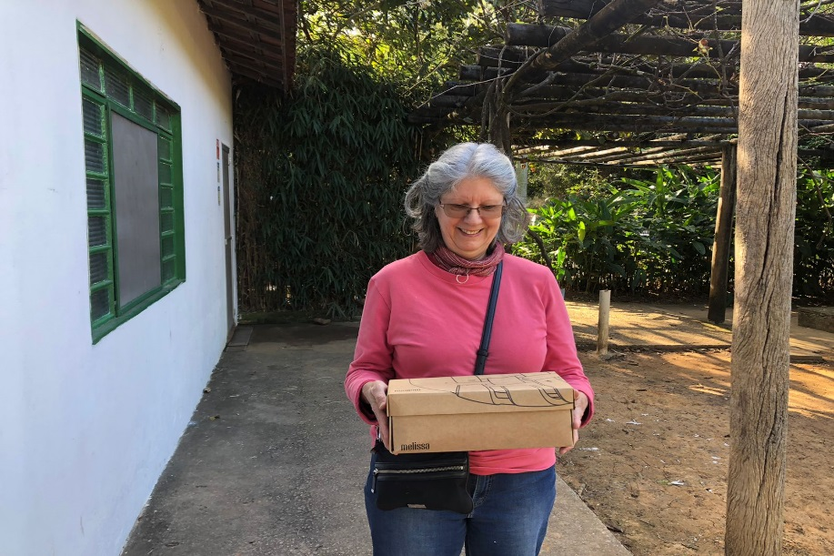
(43866) - Andorinha-azul-e-branca, encontrada em residência, com fratura exposta em asa direita. Entregue por munícipe de Jundiaí no dia 24-05-2023.

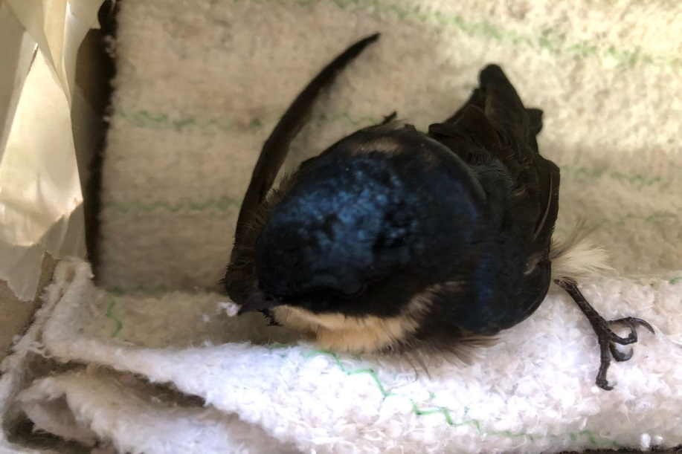
(43866) - Andorinha-azul-e-branca.

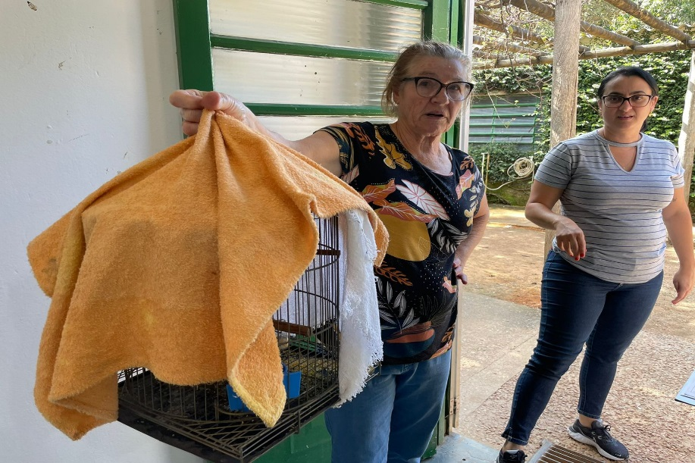
(43872) - Avoante, encontrada em via pública, apresenta apteria em asa esquerda. Entregue por munícipe de Jundiaí no dia 25-05-2023.

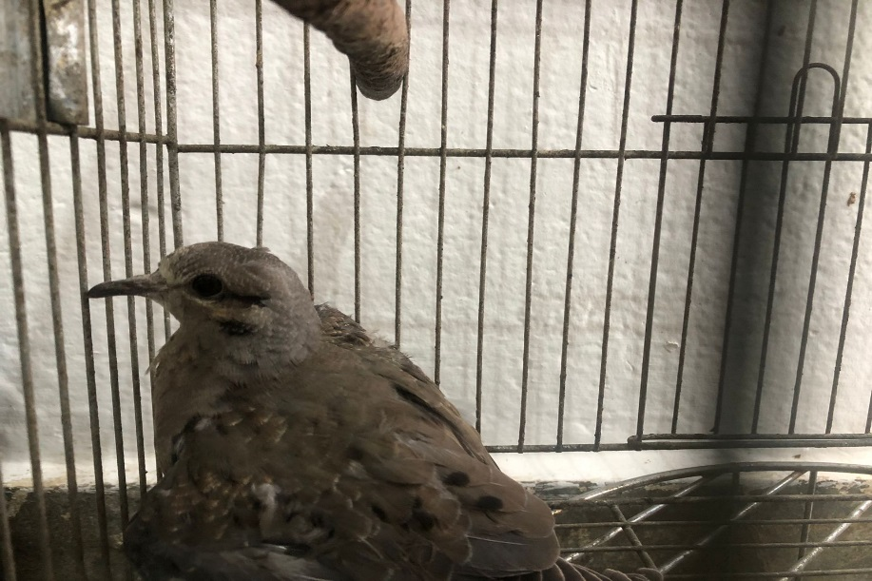
(43872) – Avoante.

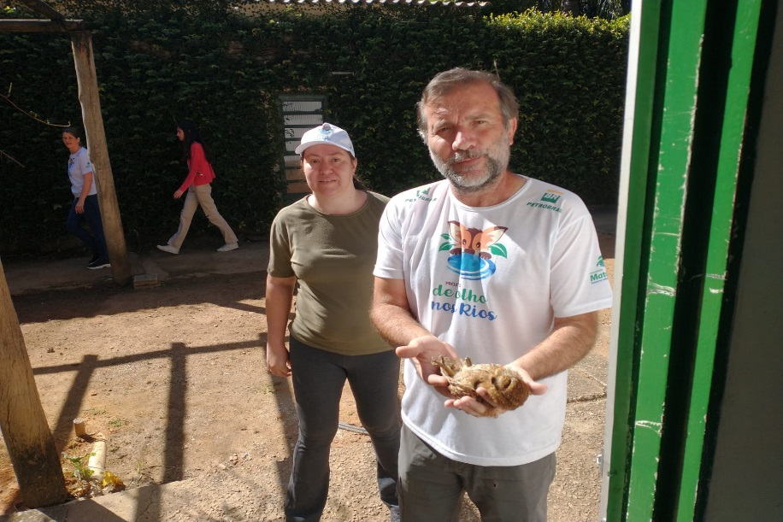
(43877) - Corujinha-do-mato, encontrado sem consciência. Entregue por munícipe de Jundiaí no dia 27-05-2023.

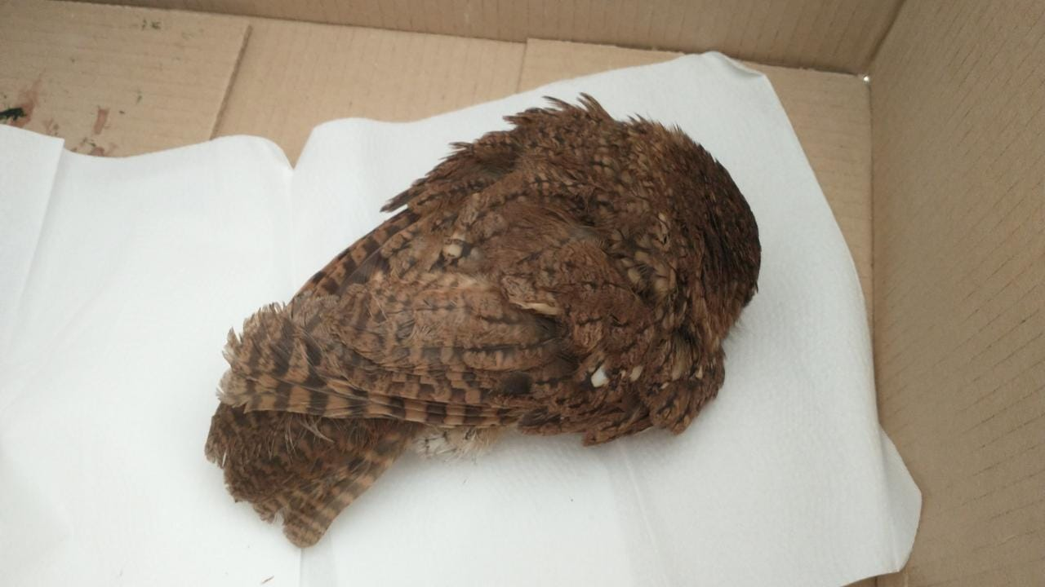
(43877) - Corujinha-do-mato.

